报告表编号
年
编号：

建设项目环境影响报告表

留庆新横街住宅综合楼新 建荔湾区黄沙大道留庆新横街10-20号广州羊城铁路集团羊城铁路总公司
广州市南岭铁路地产开发有限公司约200020
2491115859871024985.251.825大坦沙西航道广州市城市规划局穗规建发字（2000）第454号240

项目名称：开平市朝升卫浴有限公司年产水龙头40万个新建项目

建设单位（盖章）： 开平市朝升卫浴有限公司

编制日期：2020年1月
国家生态环境部制

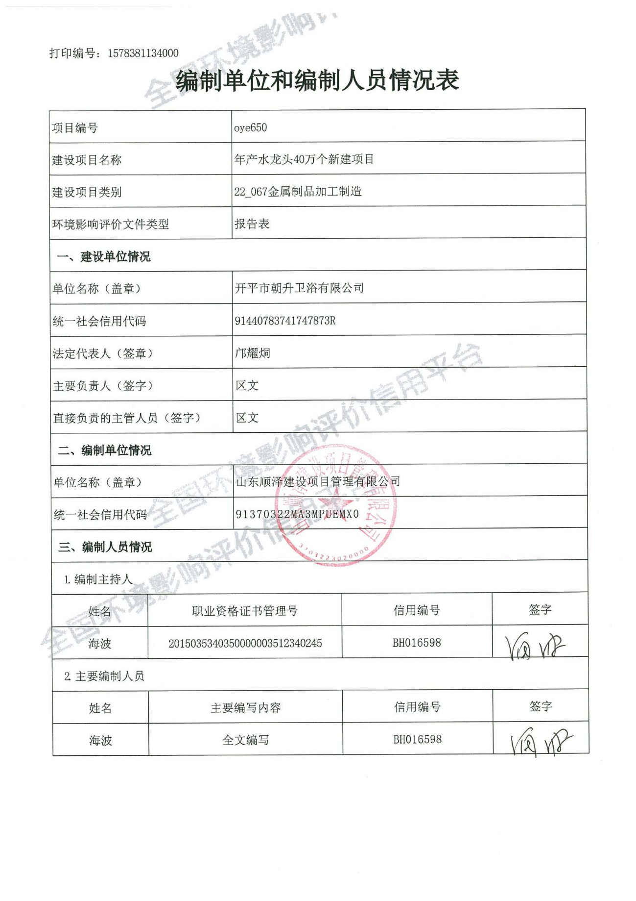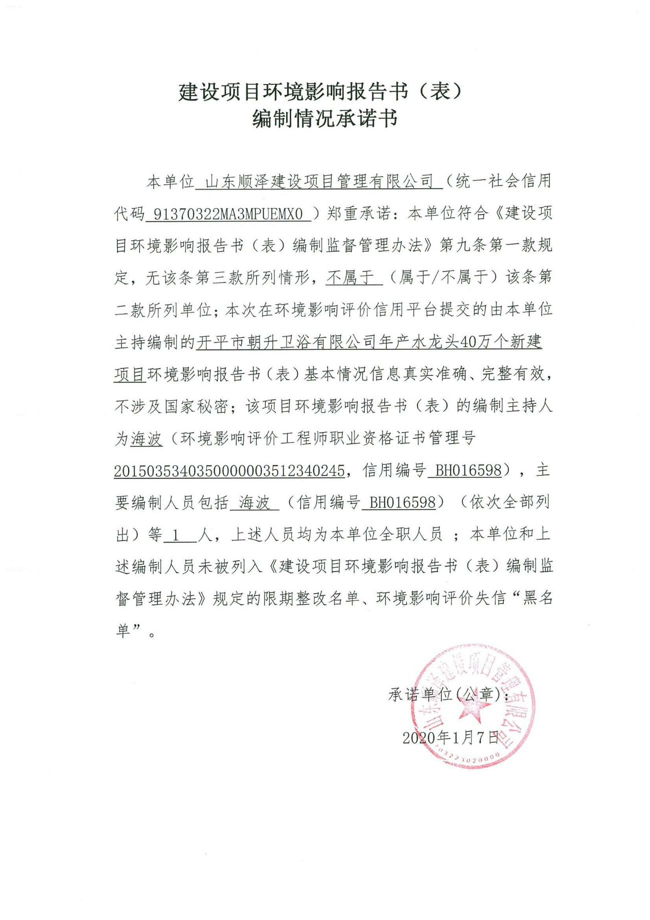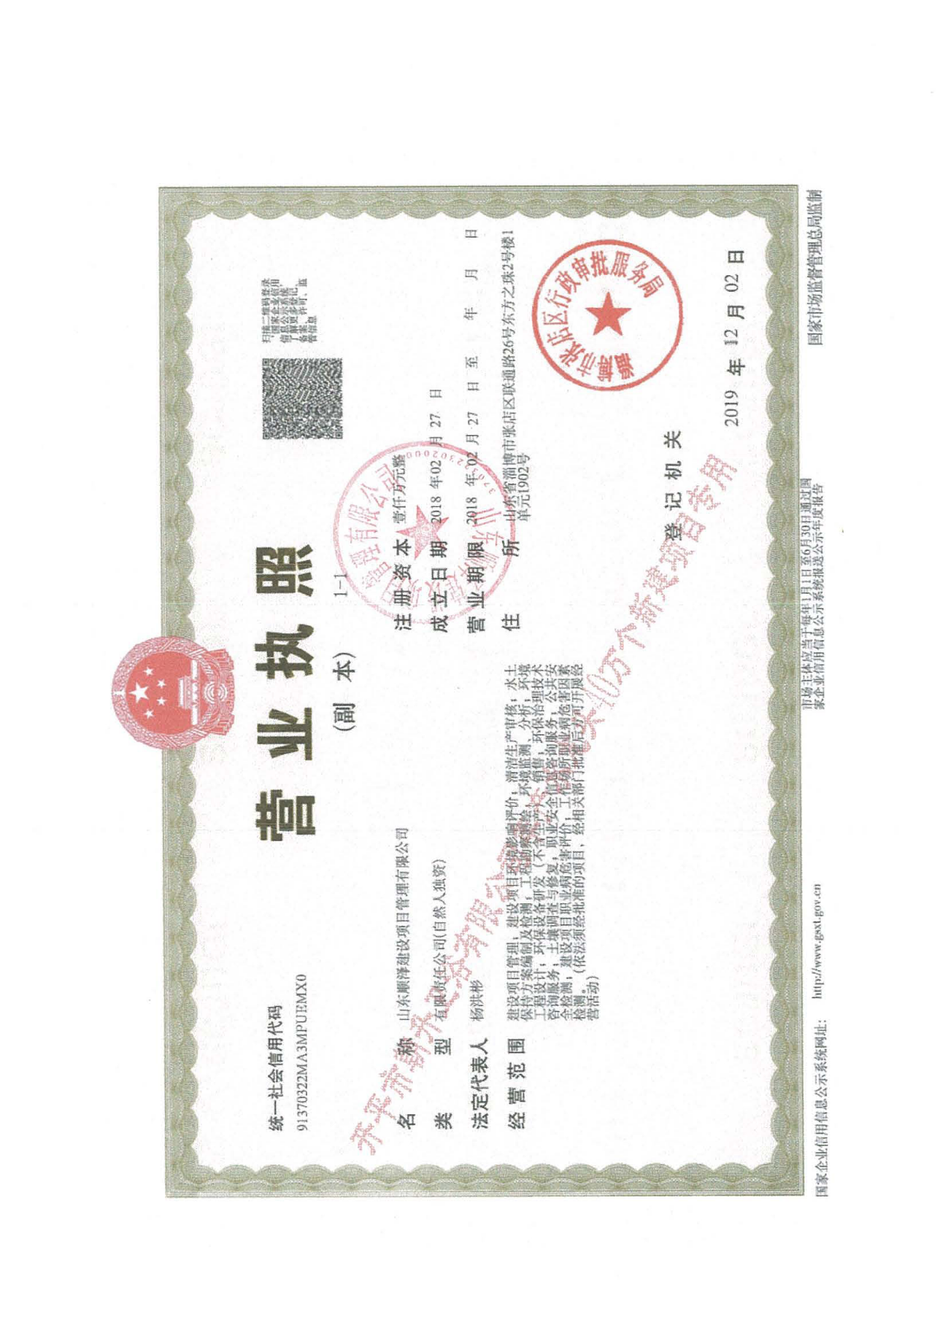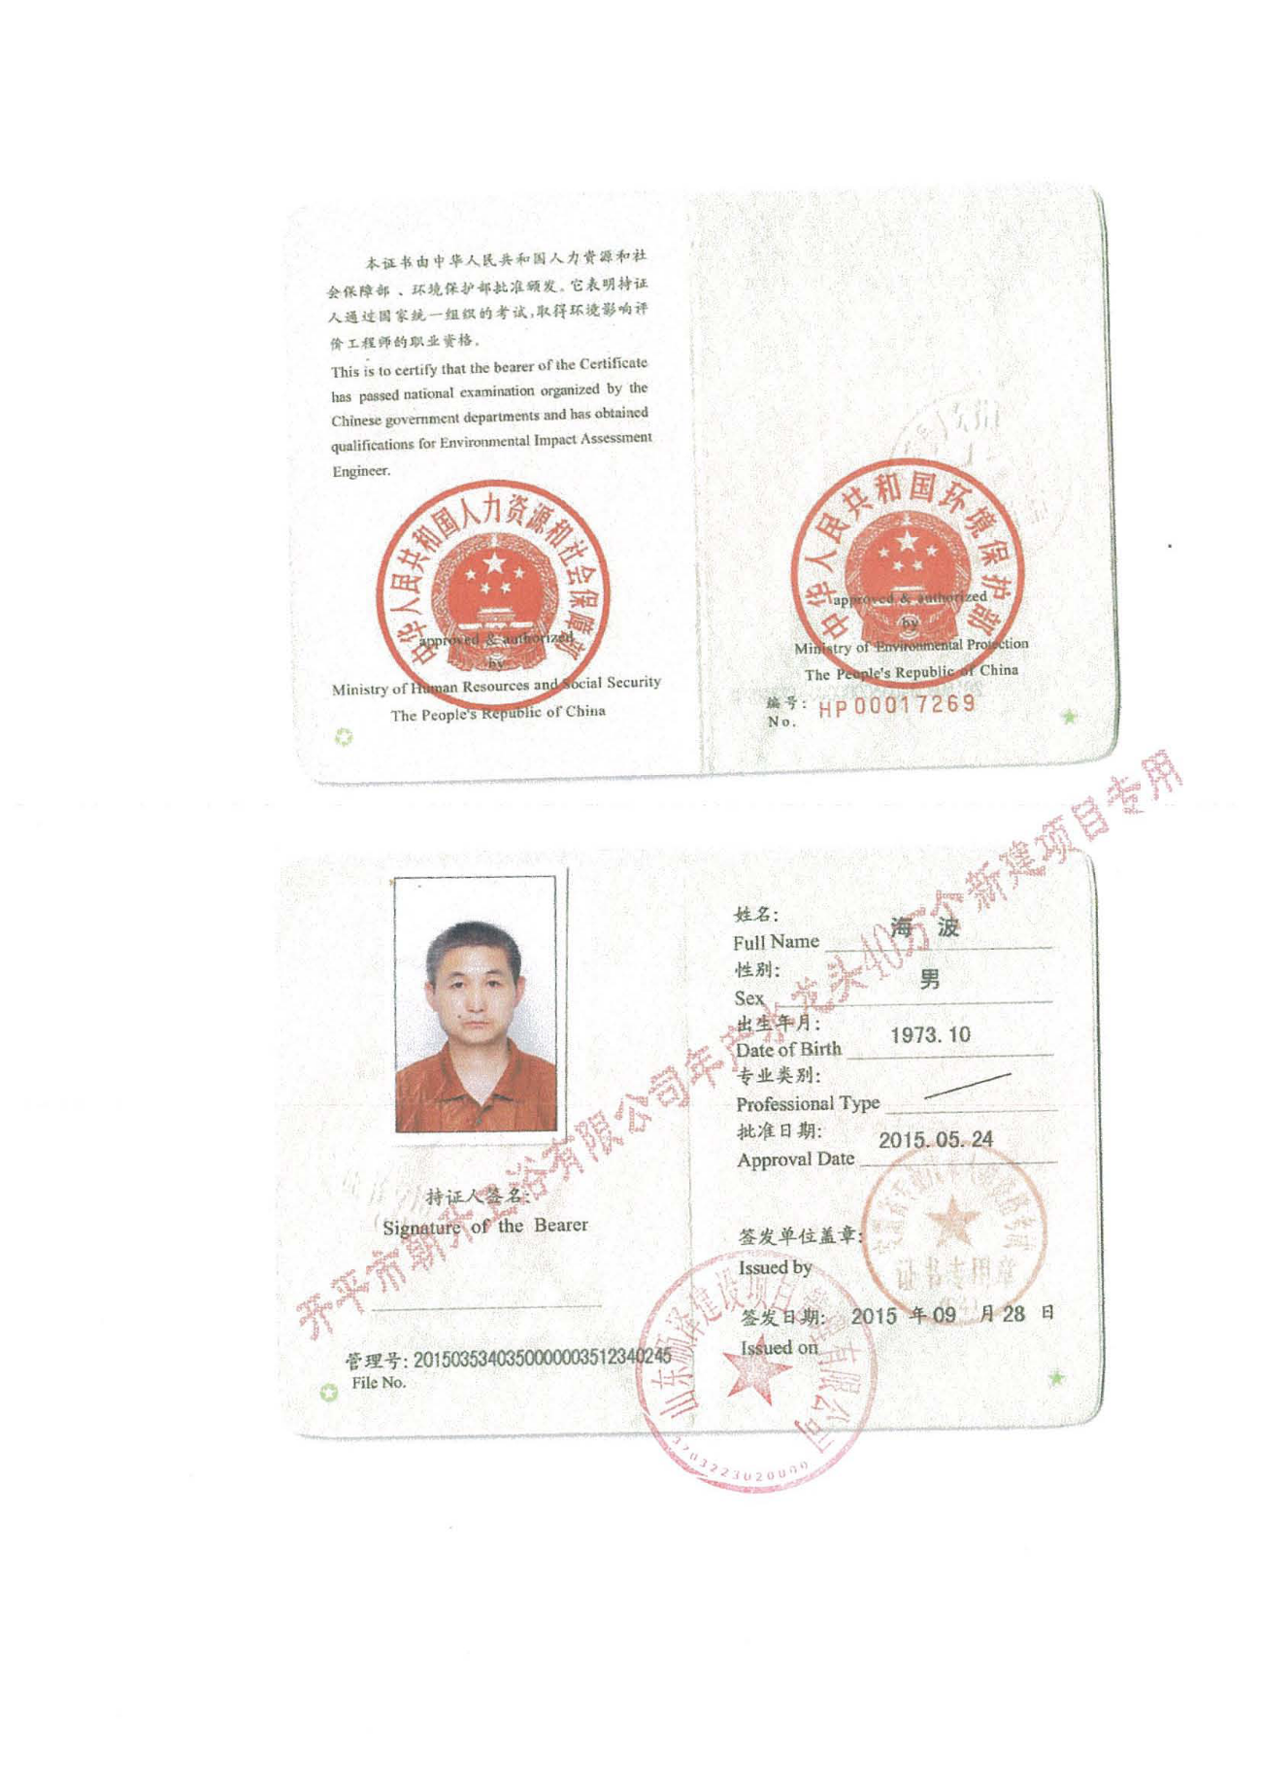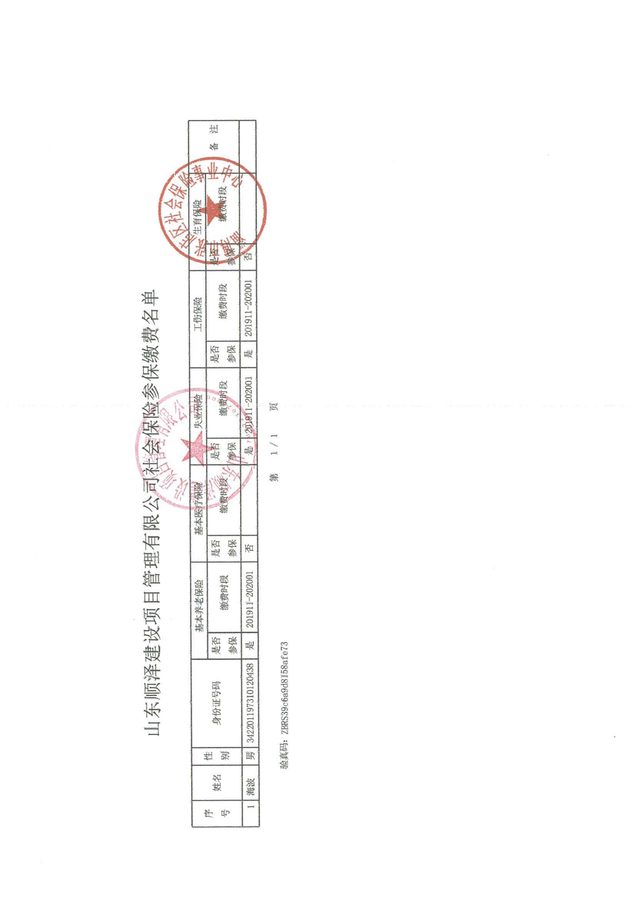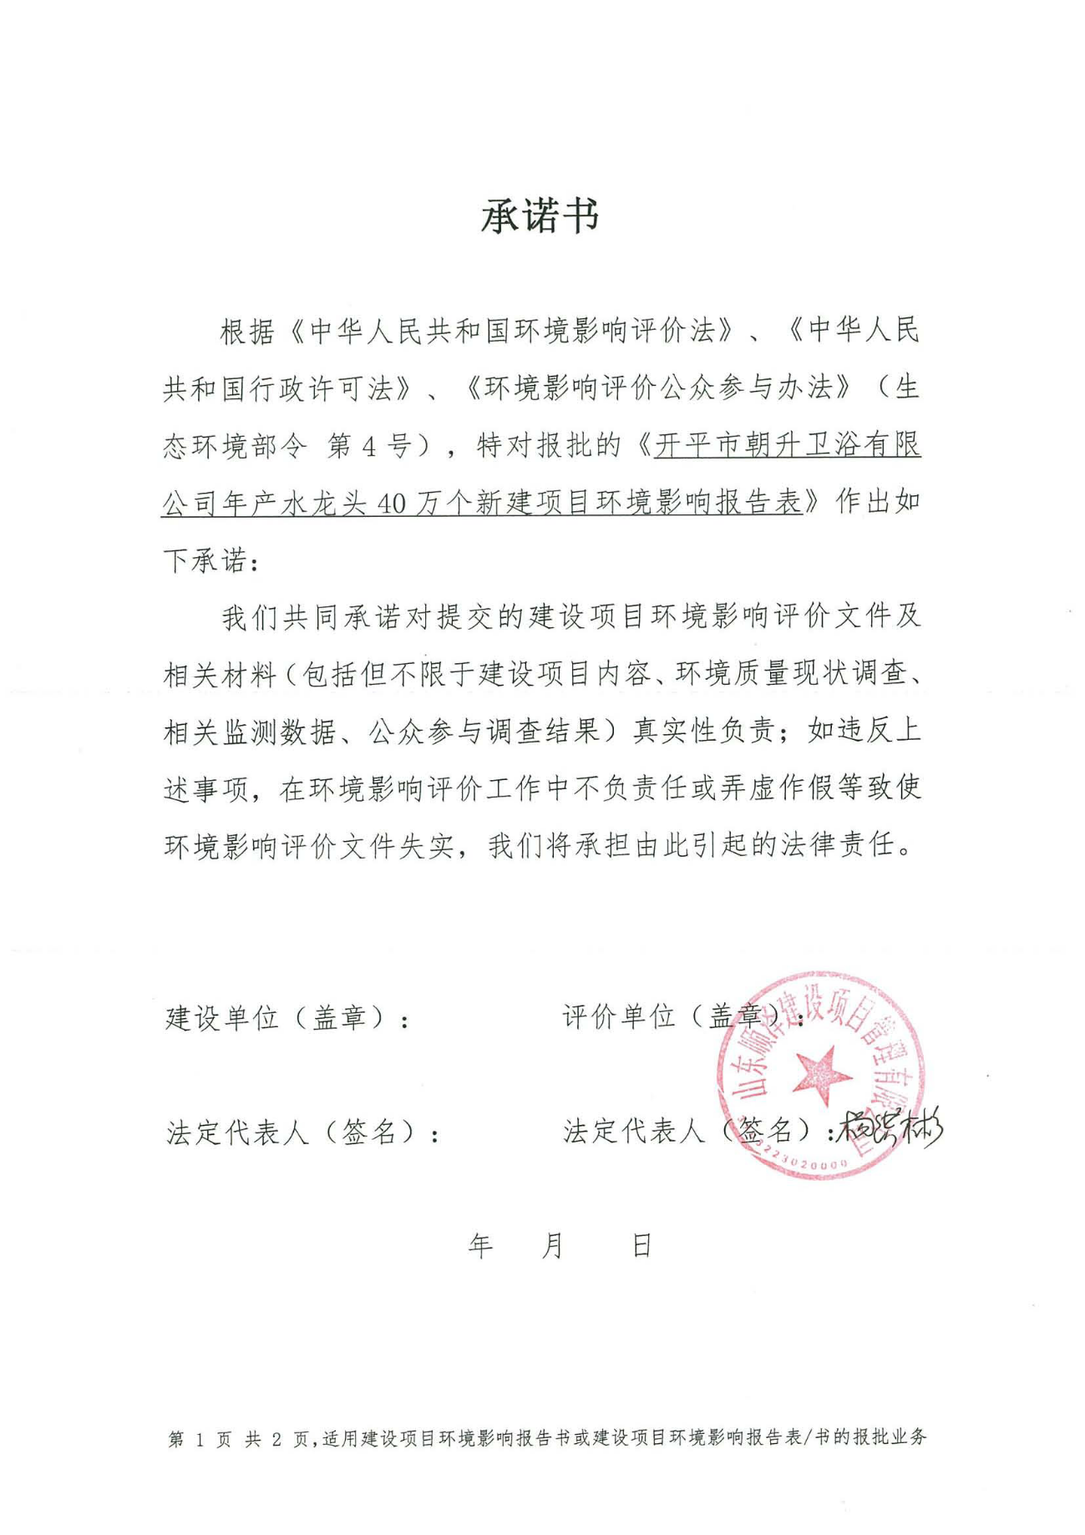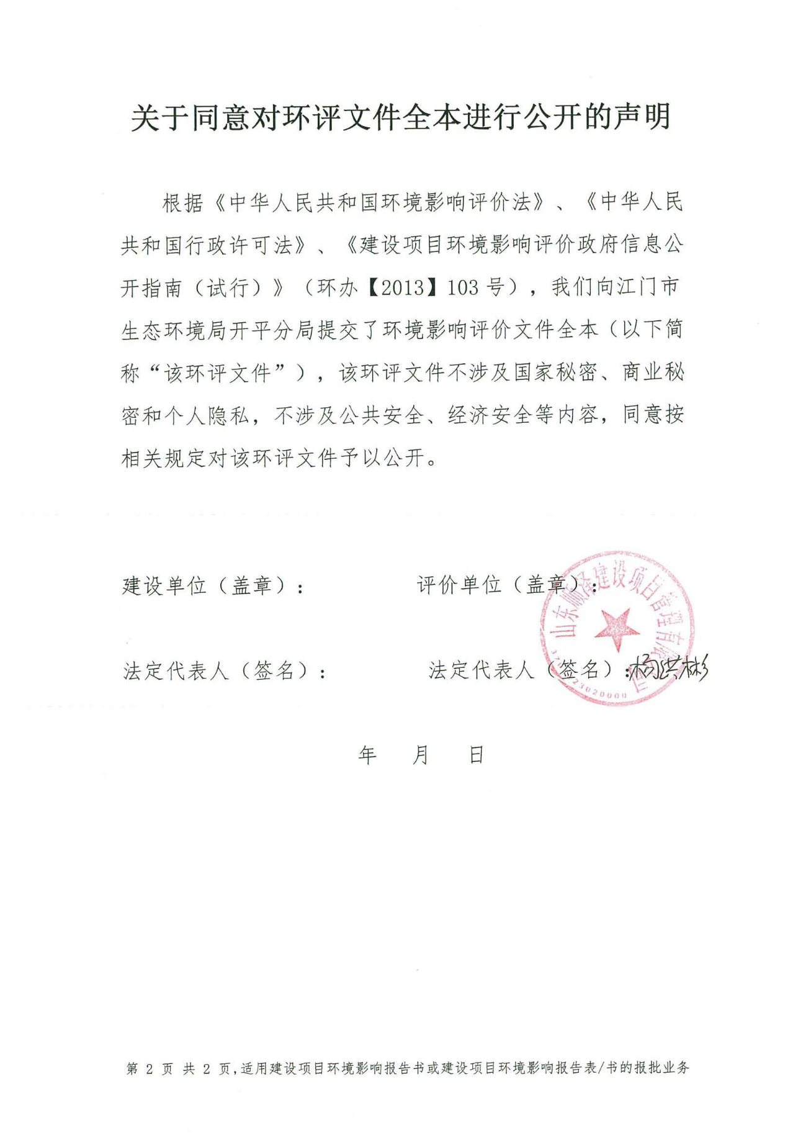
《建设项目环境影响报告表》编制说明

《建设项目环境影响报告表》由具有从事环境影响评价工作资质的单位编制
- 项目名称――指项目立项批复时的名称，应不超过30个字（两个英文字段作一个汉字）。
- 建设地点――指项目所在地详细地址、公路、铁路应填写起止点。
- 行业类别――按国标填写。
- 总投资 ――指项目投资总额。
- 主要环境保护目标――指项目区周围一定范围内集中居民住宅、学校、医院、保护文物、风景名胜区、水源地和生态敏感点等，应尽可能给出保护目标、性质、规模和距厂界距离等。
- 结论与建议――给出本项目清洁生产、达标排放和总量控制的分析结论，确定污染防治措施的有效性，说明本项目对环境造成的影响，给出建设项目环境可行性的明确结论。同时提出减少环境影响的其它建议。
- 预审意见――由行业主管部门填写答复意见，无主管部门项目，可不填。
- 审批意见――由负责审批该项目的环境保护行政主管部门批复。

建设项目基本情况
项目名称 | 开平市朝升卫浴有限公司年产水龙头40万个新建项目
建设单位 | 开平市朝升卫浴有限公司
法人代表 |  |  | 联系人
通讯地址 | 开平市水口镇黎村狗山开发区
联系电话 | 13809606158 | 传 真 | —— | 邮政编码 | ——
建设地点 | 开平市水口镇黎村狗山开发区
立项审批部门 | —— |  | 批准文号 | ——
建设性质 | 新建√迁建扩建技改 |  | 行业类别及代码 | C3392 有色金属铸造
占地面积  （平方米） | 6000 |  | 绿化面积  （平方米） | ——
总投资  （万元） | 100 | 其中：环保投资（万元） | 18 | 环保投资占总投资比例 | 18%
评价经费（万元） | 1 | 预计投产日期 |  | 2020年8月
工程内容及规模：
开平市朝升卫浴有限公司年产水龙头40万个新建项目（以下简称“项目”）位于开平市水口镇黎村狗山开发区（项目所在地中心卫星坐标：北纬22.4613°，东经112.7749°）。项目总投资100万元，占地面积6000平方米，建筑面积6470平方米，主要从事水龙头的加工生产，年产量为40万个。
根据《中华人民共和国环境影响评价法》、《建设项目环境影响评价分类管理名录》（环境保护部令第44号，2018年4月28日修订）的规定和要求，一切可能对环境产生影响的新建、扩建或改建项目必须实行环境影响评价。根据《建设项目环境影响评价分类管理名录》中要求，该项目属于“二十一、有色金属冶炼和压延加工业；65、有色金属铸造”中的“其他”类别”应编制环境影响报告表。为此，受开平市朝升卫浴有限公司委托，我单位承担了本次项目的环境影响评价工作，并编制完成项目环境影响报告表。
一、工程内容：
项目总投资100万元，占地面积6000平方米，建筑面积6470平方米，主要从事水龙头的加工生产，年产量为40万个。
- 建设项目工程内容及产品方案
序号 | 工程内容 |  | 数量
1 | 总投资（万元） |  | 100
2 | 占地面积（m²） |  | 6000
3 | 建筑面积（m²） |  | 6470
4 | 产品及方案 | 水龙头（万个/年） | 40
说明：项目产品40万件/年，折合80.825吨/年。
项目物料平衡图如下：
二、主要原辅材料：
进入固废96.3t/a
全部工序
进入产品约80.825t/a

铜锭80t/a
石英砂90t/a
呋喃树脂1.8t/a
抛光轮0.3t/a
水龙头配件5t/a
机油0.1t/a
177.2t/a
进入大气0.075t/a

- 主要原辅材料
序号 | 材料名称 | 年用量 | 最大存储量 | 备注
1 | 铜锭 | 80吨 | 2.6吨 | 外购
2 | 石英砂 | 90吨 | 3吨 | 外购
3 | 呋喃树脂 | 1.8吨 | 0.2吨 | 外购，200kg/桶
4 | 抛光轮 | 0.3吨 | 0.1吨 | 外购，0.5kg/个
5 | 水龙头配件 | 5吨 | 1吨 | 外购
6 | 机油 | 0.1吨 | 0.1吨 | 外购，50kg/桶
说明：石英砂：石英砂是石英石经破碎加工而成的石英颗粒。石英石是一种非金属矿物质，是一种坚硬、耐磨、化学性能稳定的硅酸盐矿物。石英砂的颜色为乳白色、或无色半透明状，莫氏硬度7。石英砂是重要的工业矿物原料，非化学危险品，广泛用于玻璃、铸造、陶瓷及防火材料、冶炼硅铁、冶金熔剂、冶金、建筑、化工、塑料、橡胶、磨料、滤料等工业。
呋喃树脂：呋喃树脂是指以具有呋喃环的糠醇和糠醛作原料生产的树脂类的总称，其在强酸作用下固化为不溶和不熔的固形物，种类有脲醛改性呋喃树脂、酚醛改性呋喃树脂、酮醛改性呋喃树脂、脲醛酚醛改性呋喃树脂等。本项目所用呋喃树脂的检验报告见附件5。
三、主要生产设备及数量：
- 主要设备
序号 | 设备名称 | 规格型号 | 数量 | 工序/用途 | 备注
1 | 电熔炉 | B3R125 | 2台 | 熔化 | ——
2 | 铸造机 | DL-2450-B | 2台 | 铸造 | ——
3 | 砂芯机 | DL-361-A | 4台 | 制芯 | ——
4 | 滚砂机 | Q326 | 1台 | 滚砂 | ——
5 | 车床 | G-CNC350 | 20台 | 机加工 | ——
6 | 双头钻 | YD95 | 5台
7 | 单头钻 | ZS4116B | 10台
8 | 铣床 | XK6325A | 2台
9 | 加工中心 | JTVC850 | 2台
10 | 抛光机 | HX-M3 | 18台 | 抛光 | ——
11 | 试水机 | —— | 8台 | 测试
12 | 空压机 | KB-50A | 2台 | 辅助 | ——
13 | 冷却塔 | TH | 1台
说明：项目所用设备均使用电能。
四、建设项目工程组成
项目工程内容如下表所示：
- 工程内容一览表
序号 | 建设项目 |  | 备注
1 | 主体工程 | 机加工车间 | 一栋1层，占地面积为1135m²，建筑面积为1135m²，主要设置机加工工序
 |  | 铸造车间 | 一栋1层，占地面积为500m²，建筑面积为500m²，主要设置铸造工序
 |  | 抛光车间 | 一栋1层，占地面积为450m²，建筑面积为450m²，主要设置抛光工序
 |  | 组装、测试车间 | 一栋3层，占地面积为385m²，建筑面积为1155m²，1F主要设置组织、测试工序，2F、3F为仓库
 |  | 仓库 | 一栋1层仓库，占地面积为770m²，建筑面积为770m²；一栋3层仓库，占地面积为320m²，建筑面积为960m²，主要用于产品、原料的存放
2 | 辅助工程 | 办公楼 | 一栋3层办公楼，占地面积为500m²，建筑面积为1500m²，主要用于办公、休息
3 | 公共配套设施 | 供配电 | 用电由市政电网供给，年用电量约为48万度
 |  | 供排水 | 给水：由市政管网提供；排水：冷却用水和测试用水循环使用，定期补充，不外排；喷淋废水经收集后定期交具有零星废水处理资质的单位处理，不外排；生活污水经三级化粪池处理后排放到市政污水管网，引至开平市水口污水处理厂处理
 |  | 厂房通排风 | 通风设备
 |  | 其他 | 固废垃圾收集、储存
4 | 环保设施 | 废气治理 | 熔化、铸造、制芯工序：设置集气装置将废气收集后引至水喷淋+UV光解装置进行处理后经15m排气筒高空排放；滚砂、机加工工序：加强机械通风措施；抛光工序：设置集气装置将粉尘收集后引至布袋除尘装置进行处理后经15m排气筒高空排放
 |  | 废水治理 | 冷却用水和测试用水循环使用，定期补充，不外排；喷淋废水经收集后定期交具有零星废水处理资质的单位处理，不外排；生活污水经三级化粪池处理后排放到市政污水管网，引至开平市水口污水处理厂处理
 |  | 噪声治理 | 减震、隔声、降噪
 |  | 固废处置 | 生活垃圾交环卫部门处理；一般固废收集后交专业公司回收处理；危险废物交给有危险废物处置资质单位处置
五、公用工程
（1）给水系统
本项目给水系统主要包括冷却用水、测试用水、喷淋用水和生活污水，均由市政管道供给。
冷却用水：项目冷却水循环使用，不外排，循环水量为2t/h，因受热等因素损失，需定期补充新鲜水，损耗补充用水约占循环水量的2%，即补充用水量为0.04t/h（96t/a）。
测试用水：项目测试用水循环使用，定期补充，不外排，年用量约3t/a。
喷淋用水：项目采用水喷淋+UV光解装置对熔化、铸造、制芯工序产生的废气进行处理，水喷淋装置循环水池有效水容积为1.5m³，水泵流量为0.5t/h，每天工作8h，循环水量为4t/d，损耗补充用水约占循环水量的2%，即补充用水量为0.08t/d，即24t/a。
生活用水：项目设有员工及管理人员总数为70人，均不在项目内食宿，根据《广东省用水定额》（DB 44/T 1461-2014），员工办用水定额按0.04t/人·日计，则项目一天用水量=0.04t/d×70=2.8t/d，一年300天计算，生活用水量为840t/a。
（2）排水系统
项目冷却用水和测试用水循环使用，定期补充，不外排；喷淋废水经收集后定期交具有零星废水处理资质的单位处理，不外排，因此无生产废水排放。废水主要为生活污水，排污系数按0.9计算，则生活污水排放量约为756t/a，生活污水经三级化粪池预处理后，达到广东省地方标准《水污染物排放限值》（DB44/26-2001）第二时段三级标准和《污水排入城镇下水道水质标准》(GB/T31962-2015 )B级标准较严者排放至市政污水管网，然后引至开平市水口污水处理厂处理后达到《城镇污水处理厂污染物排放标准》（GB18918-2002）中一级A 标准及广东省地方标准《水污染物排放限值》（DB44/26-2001）第二时段一级标准的较严值后排放。
项目水平衡图如下图所示：

市政供水
生活用水
三级化粪池
开平市水口污水处理厂
84
756
756
840
项目水平衡图（单位：t/a）
969
96
3
测试用水
挥发损失
冷却用水
挥发损失
喷淋用水
交具有零星废水处理资质的单位处理
6
24
30
3
96
（3）供电
项目用电由市政电网供给，年用电量约为48万度。本项目不设置备用发电机。
六、工作制度及劳动定员：
全年工作300天，每天一班，每班8小时。员工人数70人，均不在项目内食宿。
七、产业政策和用地相符性：
1）产业政策相符性
项目主要从事水龙头的加工生产：
（1）根据《产业结构调整指导目录（2019年本）》中华人民共和国国家发展和改革委员会令第29号，项目不属于限制和淘汰类。
（2）项目不属于《市场准入负面清单（2019年版）》发改体改[2019]1685号中禁止准入类和限制准入类。
（3）与《广东省挥发性有机物（VOCs）整治与减排工作方案（2018-2020年）》（粤环发〔2018〕6 号）、《江门市挥发性有机物（VOCs）整治与减排工作方案（2018~2020
年）》、《十三五挥发性有机物污染防治工作方案》相符，本项目主要从事金属制品生产，同时生产过程中产生的有机废气通过水喷淋+UV光解装置治理，符合“全面推进医药、合成树脂、橡胶和塑料制品制造、涂料/油墨/颜料制造等化工行业VOCs减排，通过源头预防、过程控制、末端治理等综合措施，确保实现达标排放”的要求。

- 项目与《工作方案》的相符性分析表
规范要求 | 本项目情况 | 是否符合
严格控制新增污染物排放量。严格限制石化、化工、包装印刷、工业涂装等高VOCs 排放建设项目。重点行业新建涉 VOCs 排放的工业企业原则上应入园区。未纳入《石化产业规划布局方案》的新建炼化项目一律不得建设。严格涉VOCs建设项目环境影响评价，实行区域内VOCs 排放等量或倍量削减替代，并将替代方案落实到企业排污许可证中，纳入环境执行管理。 | 本项目位于开平市水口镇黎村狗山开发区，且不属于重点行业。 | 符合
落实源头控制措施。推广使用低毒、低（无）VOCs含量油墨、胶黏剂、清洗剂、润版剂、洗车水、涂布液等原辅材料。低（无）VOCs含量的原辅材料代替比例不低于60%。 | 本项目使用的低VOCs含量的呋喃树脂占比100%。 | 符合
优化生产工艺过程。加强工业企业VOCs无组织排放管理，推动企业实施生产过程密闭化、连续化、自动化技术改造，强化生产工艺环节的有机废气收集，减少挥发性有机物排放。 | 项目有机废气经水喷淋+UV光解装置处理后通过15m排气筒高空排放。 | 符合
（4）与《工业炉窑大气污染综合治理方案》的相符性分析：
- 与《《工业炉窑大气污染综合治理方案》的相符性一览表
文件要求 | 项目情况 | 符合情况
加快燃料清洁低碳化替代。对以煤、石油焦、渣油、重油等为燃料的工业炉窑，加快使用清洁低碳能源以及利用工厂余热、电厂热力等进行替代。 | 本项目熔化、铸造工序使用电能。 | 符合
实施污染深度治理。推进工业炉窑全面达标排放，已有行业排放标准的工业炉窑，严格执行行业排放标准相关规定，配套建设高效脱硫脱硝除尘设施，确保稳定达标排放；全面加强无组织排放管理。严格控制工业炉窑生产工艺过程及相关物料储存、输送等无组织排放，在保障生产安全的前提下，采取密闭、封闭等有效措施，有效提高废气收集率，产尘点及车间不得有可见烟粉尘外逸。生产工艺产尘点（装置）应采取密闭、封闭或设置集气罩等措施。 | 本项目不产生燃烧废气；熔化、铸造工序产生的烟尘经水喷淋+UV光解装置处理后通过15m排气筒高空排放。 | 符合
综上所述，项目不属于国家《产业结构调整指导目录（2019年本）》的限制或淘汰类别，不属于《市场准入负面清单（2019年版）》发改体改[2019]1685号中禁止准入类和限制准入类，与《广东省挥发性有机物（VOCs）整治与减排工作方案（2018-2020年）》（粤环发〔2018〕6 号）、《江门市挥发性有机物（VOCs）整治与减排工作方案（2018~2020年）》、《十三五挥发性有机物污染防治工作方案》、《工业炉窑大气污染综合治理方案》相符，因此项目符合国家、广东省的产业政策。
2）用地功能相符性
本项目位于开平市水口镇黎村狗山开发区，根据附件3国土证，属于工业用地，土地功能符合规划要求。

与项目有关的原有污染情况及主要环境问题：
项目为新建项目，故不存在原有污染情况。
项目位于开平市水口镇黎村狗山开发区。根据现场勘查，项目所在厂区东面隔S364省道约38m为富活钢材厂和工业厂房，南面相邻为池塘和林兴压铸厂，西面约13m为平冈村和平冈卫生站，西北面约35m为蓝岛卫浴有限公司。项目四至图见附图2。
本项目周边主要环境问题为周边工厂产生的废水、废气、固废、噪声等，以及项目周边道路产生的交通尾气及噪声。项目所在地周围的现有污染源为项目周边生产企业产生的三废等。

建设项目所在地自然环境简况
自然环境简况（地理位置、地质地貌、气象气候、河流水文特征、植被、水生生物等）：
开平市位于广东省中南部，东经 112°13′至 112°48′，北纬 21°56′至 22°39′；东北连新会，正北靠鹤山，东南近台山，西南接恩平，西北邻新兴。濒临南海，靠近港澳，东北距江门市区 46 km，距广州 110km，北扼鹤山之冲，西接恩平之咽，东南有新会为藩篱，西南以台山为屏障。位于江门五邑中心，地理位置优越。全市总面积 1659 平方公里。1649年建县，1993 年 1 月 5 日撤县设市，1995 年被国家定为二类市。现辖 13 个镇和三埠、长沙 2 个办事处。
1、地形地貌
开平市地势自南、北两面向潭江河谷倾斜，东、中部地势低。南部、北部多低山丘陵， 西北部的天露山海拔 1250 米，是江门五邑最高峰；东部、中部多丘陵平原，大部分在海拔 50 米以下，海拔较的有梁金山（456 米）、百立山（394 米）。主要山脉有天露山、梁金山、百立山、罗汉山等。主要矿藏有煤、铁、钨、铜、石英石等。地势自南北两面向潭江河各地带倾斜，海拔 50 米以下的平原面积占全市面积的 69%，丘陵面积占 29%，山地面积占 2%。
开平市的地质大部分为花岗岩和沙页岩结构。有两条断裂带横贯域内。一条是海陵断裂带，南起阳江市南部沿海，经恩平市大槐、恩城、沙湖进入域内马冈、苍城、大罗村， 再过鹤山、花县、河源、和平至江西龙南县；另一条是金鸡至鹤城断裂带（属活性断裂带），南起台山市挪扶，经域内金鸡墟、瓦片坑、蚬冈、赤坎、交流渡、梁金山、月山至鹤城。两条断裂带把市域划分为南、北、中三块。
2、气候气象
开平市地处北回归线以南，属南亚热带海洋性季风气候，濒临南海，有海洋风调节，常年气候温和湿润，日照充分，雨量充沛。全年主导风向为东北风，其中6～8月份以偏南风为主。全年80%以上的降水出现在4～9月，7～9月是台风活动的频发期。根据开平市最近20年的气象观测资料统计，其主要气象特征见下表。
- 开平市气象站近20年主要气候资料统计值（1998-2018）
项目 | 数据
年平均风速(m/s) | 1.95
最大风速(m/s)及出现的时间 | 42.1，NE  出现时间：2018年9月16日
年平均气温（℃） | 22.97
极端最高气温（℃）及出现的时间 | 39.4  出现时间：2004年7月1日、2005年7月19日
极端最低气温（℃）及出现的时间 | 1.5  出现时间：2010年12月17日
年平均相对湿度（%） | 77.38
年均降水量（mm） | 1945.35
多年平均最大日降水量及出现的时间 | 最大值：287mm 出现时间：1999年
年平均降水日数（d） | 151.37
年平均日照时数（h） | 1696.7
近五年（2013~2018年）平均风速（m/s） | 1.95
3、水文水系特征
开平市内主要水系为潭江。潭江是珠三角水系的Ⅰ级支流，主流发源于阳江市阳东县牛围岭，与莲塘水汇合入境，经百合、三埠、水口入新会市境，直泻珠江三角河口区，向崖门奔注南海。潭江全长248km，流域面积5068km²；在开平境内河长56km，流域面积1580km²，全河平均坡降为0.45％。上游多高山峻岭，坡急流，山林较茂密，植被较好；中下游地势较为平坦开阔，坡度平缓，河道较为弯曲，低水时河沿沙洲毕露，从赤坎到三埠，比较大的江心洲有河南洲、羊咩洲、滘堤洲、祥龙洲、海心洲、长沙洲、沙皇洲等。潭江常年受潮汐影响，属弱径流强潮流的河道。据长沙、石咀、三江口、黄冲四水位站资料统计分析，潭江潮汐作用较强，而径流影响亦不可忽略。四站历年平均潮差依次为，涨潮：2.96m、3.09m、2.94m、2.59m，落潮：2.76m、2.88m、2.85m、2.75m，上游大于下游。
潭江地处暴雨区，汛期洪水峰高量大；枯水期则因径流量不大，河床逐年淤积，通航能力较差。三埠镇以下可通航600 吨的机动船，可直通广州、江门、香港和澳门。潭江干流水位变幅一般在2 米到9 米之间。据潢步水文站1956 年到1959 年实测资料统计，多年平均年径流量为21.29 亿m³，最大洪峰流量2870m³/s（1968 年5 月）。最小枯水流量为0.003 m³/s（1960年3 月），多年平均含沙量0.108kg/m³，多年平均悬移质输沙量23 万吨，多年平均枯水量4.37m³/s，最高水位9.88m，最低水量0.95m。
开平境内潭江的主要支流包括镇海水、新昌水、新桥水、公益水、白沙水和蚬岗水等。
4、自然资源、土壤与植被
开平市矿产资源丰富，矿产资源已探明和开采的有铁、锰、铜、锡、金、铀、煤、独硅石、耐火石、钾长石等 33 种。
开平市生物资源种类繁多。植物方面有种子植物和蕨类植物，主要代表科有壳斗科、山茶科、木兰科、樟科、桑科、蝶形花科、梧桐科、苏木科、桃金娘科、山龙眼科和芭蕉科等。动物方面主要是鸟、鱼、虫、兽。常见的珍稀动物有穿山甲、大头龟、果子狸、猴面鹰。较多的野生动物有山猪、石蛤、鳖、蛇、鹧鸪、坑螺等。
项目所在区域的土壤属冲积泥沙土壤和冲积黄红壤；周围植被主要为亚热带、热带的树种。乔木主要有松科、杉科、樟科、木麻黄科等。草被以芒萁为主，蕨类次之，常见芒萁群和马尾松、岗松、小叶樟、大叶樟、鸭脚木、乌桕、荷木、桃金娘、野牡丹和算盘子等。

项目所在地环境功能属性如下表所列：
- 建设项目所在地环境功能属性表
编号 | 项目 | 内容
1 | 水环境功能区 | 项目受纳水体为潭江，根据《关于印发<广东省地表水环境功能区划>的通知》（粤环[2011]14号）以及《开平市水口污水处理厂提标改造工程项目》环境影响评价报告表与其批复（开环批[2018]168号），潭江执行《地表水环境质量标准》（GB3838-2002）Ⅱ类标准
2 | 环境空气功能区 | 根据《江门市环境保护规划》（2006-2020年），项目属二类区域，执行《环境空气质量标准》（GB3095-2012）及”2018修改单”二级标准
3 | 环境噪声功能区 | 根据《关于印发<江门市声环境功能区划>的通知》（江环（2019）378号）的相关规定，本项目所在区域南面、西面、北面属于2类声环境功能区，执行《声环境质量标准》（GB3096-2008）2类标准，东面相邻为273省道，属于4a类声功能区，执行4a类标准
4 | 基本农田保护区 | 否
5 | 风景名胜保护区 | 否
6 | 水库库区 | 否
7 | 是否城镇污水处理厂集水范围 | 是，属于开平市水口污水处理厂集水范围
8 | 是否属煤气管道范围 | 否
9 | 可否现场搅拌混凝土 | 否
10 | 是否环境敏感区 | 否
根据《建设项目环境影响评价技术导则—地下水环境》（HJ610-2016）附录A地下水环境影响评价行业分类表，本项目属于“52、金属铸件”中的报告表类别，对应的是Ⅳ类项目，不开展地下水环境影响评价。

环境质量状况
建设项目所在地区域环境质量现状及主要环境问题(环境空气、地面水、地下水、声环境、生态环境等):

环境空气质量现状
本项目所在地属环境空气质量二类区域，执行《环境空气质量标准》（GB3095-2012）及”2018 修改单”二级标准。
（1）空气质量达标区判定
根据江门市环境保护局官网发布的《2018 年江门市环境质量状况》，江门市2018年环境空气质量情况见下表。
- 江门市2018年区域空气质量现状评价表
污染物 | 年评价指标 | 现状浓度（μg/m³） | 标准值  （μg/m³） | 占标率  （%） | 达标情况
SO₂ | 年平均质量浓度 | 9 | ≤60 | 0.15 | 达标
NO₂ | 年平均质量浓度 | 35 | ≤40 | 0.875 | 达标
PM₁₀ | 年平均质量浓度 | 56 | ≤70 | 0.8 | 达标
PM_{2.5} | 年平均质量浓度 | 31 | ≤35 | 0.886 | 达标
CO | 日均值第95百分位数浓度 | 1200 | ≤4000 | 0.3 | 达标
O₃ | 日最大8小时平均第90百分位数浓度 | 184 | ≤160 | 1.15 | 不达标
由上表可见，该地区SO2、NO2、PM10 、PM2.5 年平均质量浓度以及CO日均值第95百分位数浓度均满足《环境空气质量标准》（GB3095-2012）及”2018修改单”二级标准要求，O₃日最大8小时平均第90百分位数不能满足《环境空气质量标准》（GB3095-2012）及”2018修改单”二级标准要求，故该区域为环境空气质量不达标区域。
（2）基本污染物环境质量现状
根据江门市环境保护局官网发布的《2018 年江门市环境质量状况》，开平市SO₂、NO₂、PM₁₀ 、PM_{2.5}、CO和O₃ 六项基本污染物环境质量现状数据见下表。
- 基本污染物环境质量现状
监测点名称 | 监测点坐标 |  | 污染物 | 年评价指标 | 现状浓度（μg/m³） | 标准值  （μg/m³） | 占标率  （%） | 超标频率（%） | 达标情况
 | X | Y
开平市气象站 | / | / | SO₂ | 年平均质量浓度 | 11 | ≤60 | 18.3 | / | 达标
 |  |  | NO₂ | 年平均质量浓度 | 25 | ≤40 | 62.5 | / | 达标
 |  |  | PM₁₀ | 年平均质量浓度 | 56 | ≤70 | 80 | / | 达标
 |  |  | PM_{2.5} | 年平均质量浓度 | 30 | ≤35 | 85.7 | / | 达标
 |  |  | CO | 日均值第95百分位数浓度 | 1200 | ≤4000 | 30 | / | 达标
 |  |  | O₃ | 日最大8小时平均第90百分位数浓度 | 169 | ≤160 | 105.6 | / | 不达标

由上表可见，该地区SO2、NO2、PM10 、PM2.5 年平均质量浓度以及CO日均值第95百分位数浓度均满足《环境空气质量标准》（GB3095-2012）及”2018修改单”二级标准要求，O₃日最大8小时平均第90百分位数不能满足《环境空气质量标准》（GB3095-2012）及”2018修改单”二级标准要求，说明该区域环境空气质量一般。
（3）其他污染物环境质量现状
本项目特征污染物非甲烷总烃的环境质量现状引用广州市二轻系统环境检测站于2019年6月24日至6月30日对开平市水口镇怡泰五金厂所在地的大气环境进行监测，该厂距离本项目855m，在本项目的大气评价范围内，因此数据有效；特征污染物TSP的环境质量现状引用广州市恒力检测股份有限公司于2018年8月13日至8月19日对开平市水口镇明明五金加工店所在地的大气环境进行监测，该厂距离本项目1137m，在本项目的大气评价范围内，因此数据有效（大气监测点与本项目的位置关系详见附图8）。
- 其他污染物补充监测点位基本信息
监测点名称 | 监测点坐标/m |  | 监测因子 | 监测时段 | 相对厂址方位 | 相对厂界距离/m
 | X | Y
开平市水口镇怡泰五金厂所在地 | -900 | -290 | 非甲烷总烃 | 2019/06/24~2019/6/30 | 西南 | 855
开平市水口镇明明五金加工店所在地 | 931 | -672 | TSP | 2018/08/13~2018/08/19 | 东南 | 1137
- 其他污染物环境质量现状（监测结果）表
监测点位 | 监测点坐标/m |  | 污染物 | 平均时间 | 评价标准  /（μg/m³） | 监测浓度范围/（μg/m³） | 最大浓度占标率/% | 超标频率/% | 达标情况
 | X | Y
开平市水口镇怡泰五金厂所在地 | -900 | -290 | 非甲烷总烃 | 1h | 2000 | 80~120 | 6 | / | 达标
开平市水口镇明明五金加工店所在地 | 931 | -672 | TSP | 24h | 300 | 110~128 | 42.7 | / | 达标
说明：坐标原点为本项目所在厂区。
监测结果表明，项目所在地非甲烷总烃符合《大气污染物综合排放标准详解》中解释标准，TSP满足《环境空气质量标准》（GB3095-2012）及”2018修改单”二级标准要求。
为改善环境质量，江门市已印发《江门市环境空气质量限期达标规划（2018-2020年）》，通过调整产业结构、优化工业布局；优化能源结构，提高清洁能源使用率；强化环境监管，加大工业园减排力度；调整运输结构，强化移动原污染防治；加强精细化管理，深化面源污染治理；强化能力建设，提高环境管理水平；健全法律法规体系，完善环境管理政策等大气污染防治强化措施，实行区域内2020年环境空气质量全面达标，环境空气质量指标能稳定达到《环境空气质量标准》（GB3095-2012）及”2018修改单”二级标准要求。

二、地表水环境质量现状

本项目所在地属开平市水口污水处理厂纳污范围，生活污水经三级化粪池预处理后排入开平市水口污水处理厂集中处理，根据《开平市水口污水处理厂提标改造工程项目》环境影响评价报告表与其批复（开环批[2018]168号），污水处理厂处理后排入潭江。根据《关于印发<广东省地表水环境功能区划>的通知》（粤环[2011]14号），潭江执行《地表水环境质量标准》（GB3838-2002）中的Ⅱ类标准。

根据江门市生态环境局发布的《2018年11月江门市江河水水质月报》，潭江干流牛湾（退潮）断面地表水水质未能达到《地表水环境质量标准》（GB3838-2002）中的Ⅲ类标准，主要超标项目为溶解氧（月报数据详见附件12），该断面位于污水处理厂下游约6.2km处，说明本项目附近地表水环境质量一般。

根据《江门市未达标水体达标方案》，潭江流域的污染源主要为农业畜禽养殖污染源，其次是生活污染源，而工业污染源占比并不高；因此江门市根据其污染特点提出对潭江流域的蓄禽养殖、生活污染源、工业源等进行大力整治，以此减少污染物入河量，达到削减量目标要求；预计到2020年潭江流域距离本项目最近的牛湾断面，可以达到《地表水环境质量标准》（GB3838-2002）Ⅱ类标准。

三、声环境质量现状
根据《关于印发<江门市声环境功能区划>的通知》（江环（2019）378号）的相关规定，本项目所在区域南面、西面、北面属于2类声环境功能区，执行《声环境质量标准》（GB3096-2008）2类标准，东面相邻为273省道，属于4a类声功能区，执行4a类标准。为了解项目所在地声环境质量情况，委托云浮市盈安检测技术有限公司于2018年12月26日-27日对项目四周进行声环境质量现状监测，监测结果如下表：

- 项目所在地环境噪声监测结果（单位：dB(A)）
测点编号 | 监测点位 | 监测日期及监测结果：Leq[dB(A)]
 |  | 2018.12.26 |  | 2018.12.27
 |  | 昼间 | 夜间 | 昼间 | 夜间
N1 | 项目东侧外1m处 | 58.5 | 44.2 | 58.5 | 43.8
《声环境质量标准》(GB3096-2008)4a类标准 |  | 70 | 55 | 70 | 55
N2 | 项目南侧外1m处 | 58.6 | 43.8 | 58.4 | 43.7
N3 | 项目西侧外1m处 | 59.3 | 43.9 | 59.1 | 43.6
N4 | 项目北侧外1m处 | 58.6 | 42.7 | 58.7 | 42.8
《声环境质量标准》(GB3096-2008)2类标准 |  | 60 | 50 | 60 | 50
从监测结果可以看出，项目所在地各监测点噪声值均达到《声环境质量标准》(GB3096—2008)2类和4a类标准。结果表明项目所在地声环境质量较好。
四、土壤质量现状
本项目评价等级为二级，根据《环境影响评价技术导则 土壤环境（试行）》（HJ 964-2018），本项目委托广东天鉴检测技术服务股份有限公司于2019年12月31日进行了土壤环境现状监测，监测结果见下表。
- 土壤理化特性调查表
点号 |  | 4#监测点 |  | 时间 | 2019-12-31
经度 |  | E112°78′05.64′′ |  | 纬度 | N22°45′83.39′′
层次 |  | 0.1~0.2m | / | / | / | /
现场记录 | 颜色 | 棕红色 | / | / | / | /
 | 结构 | 团粒状 | / | / | / | /
 | 质地 | 轻壤土 | / | / | / | /
 | 砂砾含量 | 15% | / | / | / | /
 | 其他异物 | 无 | / | / | / | /
检测结果 | pH（无量纲） | 8.0 | / | / | / | /
 | 阳离子交换量（cmol/kg） | 13.9 | / | / | / | /
 | 氧化还原电位（mV） | 500 | / | / | / | /
 | 饱和导水率（mm/min） | 2.00 | / | / | / | /
 | 土壤容重（kg/m³） | 1260 | / | / | / | /
 | 孔隙度（%） | 66.1 | / | / | / | /
- 土壤结果汇总表-1 单位：mg/kg（注明除外）
检测项目 | 执行标准 | 采样点位、采样深度及检测结果
 | 筛选值 | 1#监测点（N112°77′99.38′′、 E22°45′84.12′′） |  |  | 2#监测点（E112°78′00.27′′ 、 N22°45′80.21′′） |  |  | 3#监测点（E112°78′03.90′′、 N22°45′82.00′′）
 | 第二类用地 | 0.2m~0.4m | 1.1m~1.3m | 2.5m~2.7m | 0.2m~0.4m | 1.1m~1.3m | 2.3m~2.5m | 0.2m~0.4m | 1.1m~1.4m | 1.6m~1.9m
铜 | 18000 | 16 | 163 | 34 | 201 | 255 | 47 | 36 | 12 | 16
镍 | 900 | ＜3 | ＜3 | ＜3 | 8 | ＜3 | ＜3 | ＜3 | 11 | ＜3
砷 | 60 | 2.76 | 6.62 | 5.82 | 4.40 | 4.74 | 4.83 | 9.10 | 3.45 | 3.27
铬（六价） | 5.7 | ＜2 | ＜2 | ＜2 | ＜2 | ＜2 | ＜2 | ＜2 | ＜2 | ＜2
镉 | 65 | 0.04 | 0.02 | ＜0.01 | 0.14 | 0.15 | 0.12 | 0.11 | 0.03 | 0.04
铅 | 800 | ＜10 | ＜10 | ＜10 | ＜10 | ＜10 | ＜10 | 25 | ＜10 | ＜10
汞 | 38 | 0.046 | 0.115 | 0.114 | 0.152 | 0.140 | 0.146 | 0.104 | 0.257 | 0.361
石油烃（C₁₀-C₄₀） | 4500 | 12 | ＜6 | 10 | 15 | 17 | 9 | 8 | 7 | 6
- 土壤结果汇总表-2 单位：mg/kg（注明除外）
检测项目 | 执行标准 | 采样点位、采样深度及检测结果
 | 筛选值 | 4#监测点  （E112°78′05.64′′、N22°45′83.39′′） | 5#监测点  （E112°77′97.42′′ 、N22°45′87.97′′） | 6#监测点  （E112°77′97.95′′ 、N22°45′75.63′′）
 | 第二类用地 | 0.1m~0.2m | 0.1m~0.2m | 0.1m~0.2m
铜 | 18000 | 24 | 107 | 231
镍 | 900 | ＜3 | ＜3 | 3
砷 | 60 | 4.93 | 15.5 | 3.68
铬（六价） | 5.7 | ＜2 | ＜2 | ＜2
镉 | 65 | 0.06 | 0.15 | 0.02
铅 | 800 | 16 | 44 | ＜10
汞 | 38 | 0.180 | 0.194 | 0.106
石油烃（C₁₀-C₄₀） | 4500 | ＜6 | 10 | 8
四氯化碳 | 2.8 | ＜1.3×10⁻³ | / | /
氯仿 | 0.9 | ＜1.1×10⁻³ | / | /
氯甲烷 | 37 | ＜1.0×10⁻³ | / | /
1,1-二氯乙烷 | 9 | ＜1.2×10⁻³ | / | /
1,2-二氯乙烷 | 5 | ＜1.3×10⁻³ | / | /
1,1-二氯乙烯 | 66 | ＜1.0×10⁻³ | / | /
顺-1,2-二氯乙烯 | 596 | ＜1.3×10⁻³ | / | /
反-1,2-二氯乙烯 | 54 | ＜1.4×10⁻³ | / | /
二氯甲烷 | 616 | ＜1.5×10⁻³ | / | /
1,2-二氯丙烷 | 5 | ＜1.1×10⁻³ | / | /
1,1,1,2-四氯乙烷 | 10 | ＜1.2×10⁻³ | / | /
1,1,2,2-四氯乙烷 | 6.8 | ＜1.2×10⁻³ | / | /
四氯乙烯 | 53 | ＜1.4×10⁻³ | / | /
1,1,1-三氯乙烷 | 840 | ＜1.3×10⁻³ | / | /
1,1,2-三氯乙烷 | 2.8 | ＜1.2×10⁻³ | / | /
三氯乙烯 | 2.8 | ＜1.2×10⁻³ | / | /
1,2,3-三氯丙烷 | 0.5 | ＜1.2×10⁻³ | / | /
氯乙烯 | 0.43 | ＜1.0×10⁻³ | / | /
苯 | 4 | ＜1.9×10⁻³ | / | /
氯苯 | 270 | ＜1.2×10⁻³ | / | /
1,2-二氯苯 | 560 | ＜1.5×10⁻³ | / | /
1,4-二氯苯 | 20 | ＜1.5×10⁻³ | / | /
乙苯 | 28 | ＜1.2×10⁻³ | / | /
苯乙烯 | 1290 | ＜1.1×10⁻³ | / | /
甲苯 | 1200 | ＜1.3×10⁻³ | / | /
间/对二甲苯 | 570 | ＜1.2×10⁻³ | / | /
邻二甲苯 | 640 | ＜1.2×10⁻³ | / | /
硝基苯 | 76 | ＜0.09 | / | /
苯胺 | 260 | ＜0.5 | / | /
2-氯酚 | 2256 | ＜0.06 | / | /
苯并[a]蒽 | 15 | ＜0.1 | / | /
苯并[a]芘 | 1.5 | ＜0.1 | / | /
苯并[b]荧蒽 | 15 | ＜0.2 | / | /
苯并[k]荧蒽 | 151 | ＜0.1 | / | /
䓛 | 1293 | ＜0.1 | / | /
二苯并[a,h]蒽 | 1.5 | ＜0.1 | / | /
茚并[1,2,3-cd]芘 | 15 | ＜0.1 | / | /
萘 | 70 | ＜0.09 | / | /
由土壤环境现状监测结果可知，本项目土壤环境现状均满足《土壤环境质量 建设用地土壤污染风险管控标准（试行）》（GB 36600-2018）筛选值的第二类用地标准要求，说明项目所在区域土壤环境质量现状较好。
主要环境保护目标(列出名单及保护级别):
项目的主要环境保护目标为项目周围范围内的环境空气质量、水环境质量和声环境质量。
1、水环境保护目标
水环境保护目标是在该建设项目营业期间周围的河流水质不受明显的影响，控制废水排放对潭江水环境的影响，使得潭江水环境质量达到《地表水环境质量标准》(GB3838-2002)Ⅱ类水质标准的保护要求。
2、环境空气保护目标
环境空气质量符合《环境空气质量标准》（GB3095-2012）及”2018修改单”二级标准要求。控制废气排放对附近周围环境的影响。
3、声环境保护目标
声环境质量符合《声环境质量标准》（GB3096-2008）2类和4a类标准。控制各种噪声声源，要求项目边界噪声达到《工业企业厂界环境噪声排放标准》（GB12348-2008）2类和4a类标准。
4、环境敏感点及环境保护目标
根据对本项目所在地的实地踏勘，在周边内没有名胜古迹等重要环境敏感点。建设项目附近主要环境保护目标见下表。

- 建设项目场址附近主要环境保护目标
序号 | 保护目标名称 | 坐标/m |  | 保护对象 | 保护内容 | 环境功能区 | 相对厂址方位 | 相对厂界距离距离/m
 |  | X | Y
1 | 东园 | 936 | 8 | 居民区 | 约400人 | 《环境空气质量标准》环境空气功能二类区、《声环境质量标准》环境噪声功能2类区（200m内） | 东面 | 659
2 | 金龙里 | 1440 | -360 | 居民区 | 约300人 |  | 东面 | 1413
3 | 泮村 | 1704 | -976 | 居民区 | 约1400人 |  | 东南面 | 1785
4 | 永安村 | -1536 | -1344 | 居民区 | 约500人 |  | 东南面 | 1970
5 | 泮南村 | 1192 | -1736 | 居民区 | 约1000人 |  | 东南面 | 2078
6 | 东方红社区 | -712 | -936 | 居民区 | 约2000人 |  | 南面 | 671
7 | 新市社区 | -504 | -1448 | 居民区 | 约3000人 |  | 南面 | 1273
8 | 公益 | -856 | -2200 | 居民区 | 约1200人 |  | 南面 | 2265
9 | 人民社区 | -1464 | -840 | 居民区 | 约2000人 |  | 西南面 | 1320
10 | 红花村 | -2112 | -128 | 居民区 | 约2000人 |  | 西南面 | 1687
11 | 贝龙里 | -1464 | 632 | 居民区 | 约800人 |  | 西北面 | 1482
12 | 龙腾里 | -2360 | 1176 | 居民区 | 约200人 |  | 西北面 | 2669
13 | 昆阳村 | -2272 | 1975 | 居民区 | 约1200人 |  | 西北面 | 2899
14 | 东溪村 | -1144 | 1712 | 居民区 | 约600人 |  | 西北面 | 1949
15 | 庆宁 | 112 | 664 | 居民区 | 约500人 |  | 北面 | 334
16 | 良兴 | 1200 | 1064 | 居民区 | 约800人 |  | 东北面 | 1267
17 | 平冈村（平冈卫生站） | -168 | -104 | 居民区 | 约500人 |  | 西面 | 13
18 | 罗岗村 | -240 | 192 | 居民区 | 约400人 |  | 西北面 | 145
19 | 木房 | 160 | 2087 | 居民区 | 约200人 |  | 北面 | 2171
20 | 雁田 | 1824 | 848 | 居民区 | 约350人 |  | 东北面 | 2057
21 | 凌村 | 1672 | 2199 | 居民区 | 约500人 |  | 东北面 | 2769
22 | 潭江 | -328 | -1928 | 河流 | —— | 《地表水环境质量标准》地表水功能Ⅱ类区 | 南面 | 1983

评价适用标准
环境质量标准 | - 《地表水环境质量标准》(GB3838-2002) Ⅱ类水质标准。  - 地表水环境质量标准（摘录） 单位：mg/L  类别 pH COD_{Cr} BOD₅ DO NH₃-N 总磷 LAS 石油类  Ⅱ类标准 6-9 ≤15 ≤3 ≥6 ≤0.5 ≤0.1 ≤0.2 ≤0.05  - 《环境空气质量标准》（GB3095-2012）及”2018修改单”二级标准。  - 环境空气质量标准 （摘录）  序号 污染物名称 取值时间 二级标准 单位  1 二氧化硫（SO₂） 年平均值 60 μg/m³  日平均值 150 μg/m³  1小时平均值 500 μg/m³  2 二氧化氮（NO₂） 年平均值 40 μg/m³  日平均值 80 μg/m³  1小时平均值 200 μg/m³  3 一氧化碳（CO） 日平均值 4.00 mg/m³  1小时平均值 10.00 mg/m³  4 臭氧（O₃） 日最大8小时平均值 160 μg/m³  日平均值 200 μg/m³  5 颗粒物（PM₁₀） 年平均值 70 μg/m³  日平均值 150 μg/m³  6 颗粒物（PM_{2.5}） 年平均值 35 μg/m³  日平均值 75 μg/m³  7 TSP（总悬浮颗粒物） 年平均值 200 μg/m³  日平均值 300 μg/m³  - 非甲烷总烃执行《大气污染物综合排放标准详解》中解释标准；  - 《大气污染物综合排放标准详解》摘录  类别 浓度标准（mg/m³） 备注  非甲烷总烃 2.0 ——  - 《声环境质量标准》(GB3096—2008) 2类和4a类标准。  - 项目所在区域环境噪声标准限值 单位：dB（A）  类 别 昼 间 夜 间  《声环境质量标准》2类 60 50  《声环境质量标准》4a类 70 55  - 《土壤环境质量 建设用地土壤污染风险管控标准》（试行）（GB 36600-2018）表1基本项目筛选值第二类用地限值。  - 土壤环境质量标准  序号 检测项目 标准值 （mg/kg）  1 砷 60  2 镉 65  3 六价铬 5.7  4 铜 18000  5 铅 800  6 汞 38  7 镍 900  8 四氯化碳 2.8  9 氯仿 0.9  10 1,1-二氯乙烷 9  11 1,2-二氯乙烷 5  12 1,1-二氯乙烯 66  13 顺-1,2-二氯乙烯 596  14 反-1,2-二氯乙烯 54  15 二氯甲烷 616  16 1,2-二氯丙烷 5  17 1,1,1,2-四氯乙烷 10  18 1,1,2,2-四氯乙烷 6.8  19 四氯乙烯 53  20 1,1,1-三氯乙烷 840  21 1,1,2-三氯乙烷 2.8  22 三氯乙烯 2.8  23 1,2,3-三氯丙烷 0.5  24 氯乙烯 0.43  25 苯 4  26 氯苯 270  27 1,2-二氯苯 560  28 1,4-二氯苯 20  29 乙苯 28  30 苯乙烯 1290  31 甲苯 1200  32 间二甲苯+对二甲苯 570  33 邻二甲苯 640  34 硝基苯 76  35 2-氯酚 2256  36 苯并[a]蒽 15  37 苯并[a]芘 1.5  38 苯并[b]荧蒽 15  39 苯并[k]荧蒽 151  40 䓛 1293  41 二苯并[a，h]蒽 1.5  42 茚并[1,2,3-cd]芘 15  43 萘 70  44 氯甲烷 37  45 苯胺 260  46 石油烃 4500
污  染  物  排  放  标  准 | - 生活污水排入市政污水管网执行广东省地方标准《水污染物排放限值》（DB44/26-2001）第二时段三级标准和《污水排入城镇下水道水质标准》(GB/T31962-2015 )B级标准较严者，进污水处理厂处理后达到《城镇污水处理厂污染物排放标准》（GB18918-2002）中一级A 标准及广东省地方标准《水污染物排放限值》（DB44/26-2001）第二时段一级标准的较严值后排放。  - 生活污水排放限值 （mg/L，pH除外）  标准 PH COD_{cr} BOD₅ SS 氨氮  广东省地方标准《水污染物排放限值》（DB44/26-2001）第二时段三级标准和《污水排入城镇下水道水质标准》(GB/T31962-2015 )B级标准较严者 6-9 500 300 400 45  《城镇污水处理厂污染物排放标准》（GB18918-2002）中一级A 标准及广东省地方标准《水污染物排放限值》（DB44/26-2001）第二时段一级标准的较严值 6-9 40 10 10 5  - 熔化、铸造工序产生的烟尘排放执行《工业炉窑大气污染物排放标准》（GB9078-1996）表2“金属熔化炉”二级标准和广东省地方标准《大气污染物排放限值》（DB44/27－2001）无组织排放监控浓度限值；  - 熔化、铸造工序烟尘排放限值  标准 污染物 排放方式 排放浓度限值（mg/m³）  GB9078-1996 烟尘 有组织 75  DB44/27－2001 颗粒物 无组织 1  注：①为统一熔化、铸造与滚砂、机加工、抛光等工序的颗粒物无组织排放标准，并且DB44/27－2001严于GB9078-1996，因此熔化铸造工序的颗粒物也执行DB44/27－2001；②根据GB9078-1996，排气筒高度应高出周围200m半径范围的建筑3m以上，不能达到该要求的排气筒，烟尘最高允许排放浓度按照排放标准限值的50%执行。由于项目周围200m半径范围的最高建筑约为18m，本项目排气筒高度设为15米，因此本项目废气排放筒无法达到高出周围200m半径范围的建筑3m以上要求，故项目烟尘最高允许排放浓度按照排放标准限值的50%执行。  - 制芯、铸造工序产生的非甲烷总烃排放执行广东省地方标准《大气污染物排放限值》（DB44/27-2001）中第二时段二级标准和第二时段无组织排放监控浓度限值；臭气执行《恶臭污染物排放标准》（GB 14554-1993）表1恶臭污染物厂界标准值二级新扩改建臭气浓度和表2恶臭污染物排放标准值。  - 《大气污染物排放限值》摘录  项目 最高允许排放限值（mg/m³） 排气筒高度 （m） 排放速率 无组织排放监控浓度限值  二级标准值（kg/h） 监测点 浓度 （mg/m³）  非甲烷总烃 120 15 4.2 周界外浓度最高点 4.0  注：排气筒高度应高出周围200m半径范围的建筑5m以上，不能达到该要求的排气筒，应按其高度对应的排放速率的50%执行。由于项目周围200m半径范围的最高建筑约为18m，本项目排气筒高度设为15米，因此本项目废气排放筒无法达到高出周围200m半径范围的建筑5m以上要求，故项目废气按其高度对应的排放速率限值的50%执行。  - 《恶臭污染物排放标准》 摘录  污染物项目 排放方式 标准值 单位  臭气浓度 有组织 2000 无纲量  无组织 20 无纲量  - 滚砂、机加工、抛光工序产生的粉尘排放执行广东省地方标准《大气污染物排放限值》（DB44/27－2001）第二时段二级标准和无组织排放监控浓度限值。  - 广东省地方标准《大气污染物排放限值》摘录  污染物 最高允许排放限值（mg/m³） 排气筒高度 （m） 排放速率 无组织排放监控浓度限值  二级标准值（kg/h） 监测点 浓度 （mg/m³）  颗粒物 120 15 1.45 周界外浓度最高点 1.0  注：排气筒高度应高出周围200m半径范围的建筑5m以上，不能达到该要求的排气筒，应按其高度对应的排放速率的50%执行。由于项目周围200m半径范围的最高建筑约为18m，本项目排气筒高度设为15米，因此本项目废气排放筒无法达到高出周围200m半径范围的建筑5m以上要求，故项目废气按其高度对应的排放速率限值的50%执行。  - 《工业企业厂界环境噪声排放标准》(GB12348—2008)2类和4类标准。  - 工业企业厂界环境噪声排放标准（摘录） 单位：dB(A)  类 别 昼间 夜间 依据  噪声限值 ≤60 ≤50 （GB12348-2008）2类标准  噪声限值 ≤70 ≤55 （GB12348-2008）4类标准  - 《一般工业固体废物贮存、处置场污染控制标准》（GB 18599-2001）（2013年修订）；  - 《危险废物贮存污染控制标准》(GB 18597-2001)（2013年修订）。
总  量  控  制  指  标 | 根据《国务院关于印发“十三五”生态环境保护规划的通知》（国发[2016]65 号）、《广东省环境保护厅关于印发广东省环境保护“十三五”规划的通知》（粤环[2016]51号）及《国务院关于印发大气污染防治行动计划的通知》（国发[2013]37 号），总量控制指标主要为化学需氧量（ CODcr）、氨氮（NH₃-N）、二氧化硫（SO₂）、氮氧化物（NOx）、总氮、总磷、挥发性有机物（VOCs）、重点行业的重点重金属。最终以当地环保主管部门下达的总量控制指标为准。  废气：项目污染物总量控制指标需由建设方向当地环保部门申请调整分配，经审批同意后方能实施。本项目废气总量控制指标见下表：  - 项目废气总量控制指标  污染物 排放方式 排放量 （t/a） 合计 （t/a）  非甲烷总烃（以VOCs计） 有组织 0.006 0.008  无组织 0.002  废水：项目生活污水进入开平市水口污水处理厂处理，水污染物排放总量由区域性调控解决，不分配CODcr、氨氮等总量控制指标。

建设项目工程分析
- 工艺流程简述(图示):
（注：G₁为烟尘，G₂为非甲烷总烃、臭气，G₃为粉尘；S为一般工业固废；N为噪声。）
机加工
包装
制芯
石英砂、呋喃树脂
G₃S N
G₂ N
G₃ S N
S
测试
抛光
G₁S N
G₃S N
组装
S N
熔化
铸造
铜锭
滚砂
G₁ G₂ N
二、主要工艺流程简述
制芯：石英砂和树脂混合后放入砂芯机，电加热射芯，制成砂芯，加热温度在200-300℃之间，该过程产生非甲烷总烃、臭气和噪声。
熔化：利用电熔炉加温将铜锭加温熔化成液体，加热温度约1000℃，该过程产生烟尘、炉渣和噪声。
铸造：利用砂芯将熔化的金属原料铸造成型，铸造温度约1000℃，金属原料中的杂质在高温下被氧化会产生一定量的金属烟尘，砂芯受热会产生非甲烷总烃，因此该过程产生烟尘、非甲烷总烃和噪声。
滚砂：利用滚砂机把水龙头内砂芯打散清理，滚砂设备是在密闭的状态下运作，该过程产生极少量粉尘、废砂和噪声。
机加工：按要求使用车床、双头钻、单头钻、铣床等设备对滚砂后的工件进行机械加工，该过程产生金属粉尘、金属边角料和噪声。
抛光：使用抛光机对机加工后的工件进行抛光加工，使工件表面粗糙度降低，以获得光亮、平整表面，该过程产生粉尘、废抛光轮和噪声。
组装：人工将工件和水龙头配件组装成成品。
测试：使用试水机对组装后的成品进行测试其性能，测试用水循环使用，定期补充，不外排，该过程产生少量不合格品和噪声。
包装：人工将成品用包装材料进行包装后即可出货，该过程产生废包装材料。
说明：项目空压机、冷却塔为辅助设备，使用过程中产生噪声。
主要污染工序：
一、大气污染源
熔化、铸造工序：项目原材料在电炉熔化和铸造成型采用电能，不会产生燃料燃烧废气。但在金属熔化过程中由于金属原料中的杂质在高温下被氧化会产生一定量的金属烟尘。根据企业提供的资料，电熔炉和铸造机每天运行8个小时，年运行300天。烟尘产生系数参考《第一次全国污染源普查工业污染源产排污系数手册（2010版）》下册“有色金属熔化炉（电炉）”工艺生产铜锌合金，烟尘产污系数为1.26千克/吨-产品。由于原材料损耗较少，本项目以原材料用量计，铜锭用量为80t/a，则在熔化、铸造工序产生的烟尘约为0.1t/a。
项目设有电熔炉2台，在熔化工序上方安装集气装置，集气罩的尺寸为0.8m*0.6m，离源高度为0.3m，风速取0.5m/s，则单个集气罩的风量为1.4*（0.8m*2+0.6m*2）*0.3m*0.5m/s*3600s=2116.8m³/h，即熔化工序风机风量为4233.6m³/h；设有铸造机2台，在铸造工序上方安装集气装置，集气罩的尺寸为1.2m*1.5m，离源高度为0.3m，风速取0.5m/s，则单个集气罩的风量为1.4*（1.2m*2+1.5m*2）*0.3m*0.5m/s*3600s=4082.4m³/h，即铸造工序风机风量为8164.8m³/h。则熔化、铸造工序风机总风量约为12400m³/h。
制芯、铸造工序：根据《铸造工业大气污 染物排放标准（征求意见稿）》的编制说明表3-4铸造工业不同生产工艺和不同工段排放的主要大气污染物种类，本项目属呋喃树脂砂型芯工艺，因此不会产生醛类污染物。项目制芯、铸造工序使用呋喃树脂过程中会产生臭气和有机废气，臭气浓度较低，通过水喷淋+UV光解装置处理，降低恶臭浓度，同时加强车间机械通风措施，臭气排放满足《恶臭污染物排放标准》（GB 14554—93）表1恶臭污染物厂界标准值二级新扩改建臭气浓度和表2恶臭污染物排放标准值；有机废气主要成分为非甲烷总烃，根据建设单位提供的树脂检测报告（详见附件5），游离甲醛的含量为0.68%，本项目树脂用量为1.8吨，则本项目非甲烷总烃产生量约为0.012t/a。
项目设有砂芯机4台，在制芯工序上方安装集气装置，集气罩的尺寸为1m*1m，离源高度为0.3m，风速取0.5m/s，则单个集气罩的风量为1.4*（1m*2+1m*2）*0.3m*0.5m/s*3600s=3024m³/h，即制芯工序风机风量约为12100m³/h。铸造工序集气罩上文已计算，因此不再重复计算。
综上所述，项目熔化、铸造、制芯工序总风机风量为24500m³/h。根据集气罩的设置情况，收集效率可达80%，将废气统一收集至水喷淋+UV光解装置处理，根据《第一次全国污染源普查工业污染源产排污系数手册（2010版）》下册“烟尘产生与排放的治理技术表”可知，湿法除尘法/湿式除尘脱硫除尘效率（85%~90%），效率取值为87%，即项目水喷淋装置对烟尘处理效率为87%，UV光解装置对烟尘的处理效率为0；根据《广东省木质家具制造行业挥发性有机化合物排放系数使用指南》表4.3-1常见治理设施治理效率，水喷淋装置对有机废气的处理效率为15%，UV光解装置对有机废气的处理效率约为20%～40%（本项目按30%计），则对有机废气的总处理效率约为40%。项目废气经处理达标后经排气筒引至楼顶高空排放（编号为G1），排气筒高度不低于15米。项目烟尘与非甲烷总烃产生和排放情况如下表所示。
- 项目粉尘产生和排放情况一览表
污染物 | 排放方式 | 产生浓度（mg/m³） | 产生速率  （kg/h） | 产生量  （t/a） | 排放浓度  （mg/m³） | 排放速率  （kg/h） | 排放量  （t/a）
烟尘 | 有组织 | 1.361 | 0.033 | 0.08 | 0.177 | 0.004 | 0.01
 | 无组织 | / | 0.008 | 0.02 | / | 0.008 | 0.02
非甲烷总烃 | 有组织 | 0.17 | 0.004 | 0.01 | 0.102 | 0.003 | 0.006
 | 无组织 | / | 0.001 | 0.002 | / | 0.001 | 0.002
根据上表可知项目烟尘有组织排放浓度可以达到《工业炉窑大气污染物排放标准》（GB9078-1996）表2“金属熔化炉”二级标准，无组织排放量较少，根据估算，周界外烟尘最大地面浓度未超过广东省地方标准《大气污染物排放限值》（DB44/27－2001）无组织排放监控浓度限值；非甲烷总烃有组织排放浓度和速率可以达到广东省地方标准《大气污染物排放限值》（DB44/27-2001）中第二时段二级标准，根据估算，周界外非甲烷总烃最大地面浓度未超过广东省地方标准《大气污染物排放限值》（DB44/ 27-2001）第二时段无组织排放监控浓度限值，对周围环境影响较小。
滚砂、机加工工序：本项目滚砂设备是在密闭的状态下运作，外溢的粉尘极少，根据滚砂机的运行原理，大部分粉尘随着砂芯通过柜体截留，沉降在柜底部，工作结束后人工将废砂与大部分粉尘清扫后交由创惠再生砂有限公司回收（合作协议详见附件4），少量外溢粉尘通过无组织排放；机加工工序会产生少量的金属粉尘，机加工产生的粉尘主要以金属细屑颗粒物为主，质量和粒径相对较大，约90%可在操作区域附近沉降，沉降金属粉尘及时清理后交专业公司回收处理，剩余10%通过无组织排放。引用《第一次全国污染源普查工业污染物产排污系数手册》中金属加工的粉尘产污系数为1.523kg/t，本项目铜锭使用量为80t/a，则滚砂、机加工工序产生粉尘量为0.12t/a，无组织排放量为0.012t/a，排放速率为0.005kg/h。根据估算模式计算，TSP无组织排放最大地面浓度为2.42E-02mg/m³，可达到广东省地方标准《大气污染物排放限值》（DB44/ 27-2001）第二时段无组织排放监控浓度限值。同时加强车间机械通风措施，使生产车间符合《工业企业设计卫生标准》（TJ36-79）（GBZ1-2010）要求，另外，建设单位必须做好员工的防护措施（如配带口罩），以确保员工身体健康不受到影响，则不会对周围空气环境造成明显影响。
抛光工序：项目抛光工序在加工过程中会产生一定量的粉尘，引用《第一次全国污染源普查工业污染物产排污系数手册》中金属加工的粉尘产污系数为1.523kg/t，由于原材料损耗较少，本项目以原材料用量计，铜锭用量为80t/a，则粉尘产生量为0.12t/a。项目设有抛光机18台，36个工位，拟将抛光机三面围挡，在工位侧方设置集气罩（背面侧吸），按照《环境工程设计手册》（湖南科学技术出版社），在较稳定状态下，产生以高速散发到空气运动的抽风口风速可取2.5m/s-10m/s，为保证收集效率，本环评取抽风口风速为2.5m/s，则按照以下经验公式计算得出抛光机所需的风量：
Q=v×F
式中：v—工作孔上的吸入速度，m/s，选取抛光机的吸入速度v=2.5m/s；
F—工作孔及不严密缝隙面积，m²，选取抛光机缝隙面积F=0.2m²；
则每个集气罩的风量约为1800m³/h，项目共设有36个集气罩，即设计的总风量为64800m³/h。根据集气罩的设置情况，收集效率可达80%，将粉尘收集后引至布袋除尘装置处理，处理效率可达99%，处理达标后经排气筒引至楼顶高空排放（编号为G2），排气筒高度不低于15米。项目抛光工序粉尘产生和排放情况如下表所示。
- 粉尘产生和排放情况一览表
污染物 | 排放方式 | 产生浓度（mg/m³） | 产生速率  （kg/h） | 产生量  （t/a） | 排放浓度  （mg/m³） | 排放速率  （kg/h） | 排放量  （t/a）
粉尘 | 有组织 | 0.617 | 0.040 | 0.096 | 0.006 | 0.0004 | 0.001
 | 无组织 | / | 0.01 | 0.024 | / | 0.01 | 0.024
根据上表可知项目粉尘排放浓度和排放速率可以达到广东省地方标准《大气污染物排放限值》（DB44/27-2001）中第二时段二级标准，无组织排放量较少，根据估算，周界外粉尘最大落地浓度未超过广东省地方标准《大气污染物排放限值》（DB44/ 27-2001）第二时段无组织排放监控浓度限值，对周围环境影响较小。
二、水污染源
冷却用水：项目铸造工序中需使用冷却塔进行冷却，冷却方式为间接冷却，冷却用水为普通的自来水，其中无需添加矿物油、乳化液等冷却剂，根据建设单位提供资料，项目冷却塔循环水量为2t/h，该冷却水循环使用，不外排，因受热等因素损失，需定期补充新鲜水，损耗补充用水约占循环水量的2%，即补充用水量为0.04t/h（96t/a）。
测试用水：项目测试工序使用试水机对产品进行测试其性能，该用水为普通的自来水。根据建设单位提供资料，测试用水量较少，且循环使用，定期补充，不外排，年用量约3t/a。
喷淋废水：项目采用水喷淋+UV光解装置对熔化、铸造、制芯工序产生的废气进行处理，喷淋废水经喷淋塔配套循环水池循环后使用，因受热等因素损失，需定期补充新鲜水，根据建设单位提供的资料，水喷淋装置循环水池有效水容积为1.5m³，水泵流量为0.5t/h，每天工作8h，循环水量为4t/d，损耗补充用水约占循环水量的2%，即补充用水量为0.08t/d，即24t/a。喷淋废水循环一段时间后需定期更换，每3个月更换一次，更换水量为1.5吨/次，则更换废水产生量为6t/a。该废水经收集后定期交具有零星废水处理资质的单位处理，不外排。
生活污水：项目设有员工及管理人员总数为70人，均不在项目内食宿，根据《广东省用水定额》（DB 44/T 1461-2014），员工办用水定额按0.04t/人·日计，则项目一天用水量=0.04t/d×70=2.8t/d，一年300天计算，生活用水量为840t/a。项目生活污水排污系数按0.9计算，则生活污水排放量约为756t/a，该类污水的主要污染物为COD_{Cr}（250mg/L）、BOD₅（150mg/L）、SS（150mg/L）、NH₃-N（25mg/L）。
- 生活污水污染物产排情况表
废水量 | 污染物 | 产生情况 |  | 排放情况
 |  | 产生浓度 | 产生量 | 排放浓度 | 排放量
756t/a | COD | 250mg/L | 0.189t/a | 200mg/L | 0.151t/a
 | BOD₅ | 150mg/L | 0.113t/a | 120mg/L | 0.091t/a
 | SS | 150mg/L | 0.113t/a | 120mg/L | 0.091t/a
 | NH₃-N | 25mg/L | 0.019t/a | 20mg/L | 0.015t/a
三、噪声污染源
项目的主要噪声为：车间各主要工艺设备的运行噪声，噪声值约为70～80dB（A）；空压机、冷却塔的运行噪声，噪声值约为80～90dB（A）；机械通风所用通风机运行时产生的噪声，其噪声级约为70～75dB（A）。各类加工机械具体噪声值见下表。
- 噪声污染情况一览表
序号 | 噪声源 | 噪声声功率级dB(A) | 取值距离 | 位置
1 | 电熔炉 | 70~80 | 设备1m处 | 车间内
2 | 铸造机 | 70~80
3 | 砂芯机 | 70~80
4 | 滚砂机 | 70~80
5 | 车床 | 70~80
6 | 双头钻 | 70~80
7 | 单头钻 | 70~80
8 | 铣床 | 70~80
9 | 加工中心 | 70~80
10 | 抛光机 | 70~80
11 | 试水机 | 70~80
12 | 空压机 | 80~90
13 | 冷却塔 | 80~90
四、固体废弃物污染源
生活垃圾：项目员工生活垃圾排放量计算如下：0.5kg/人·d×70人＝35kg/d，即10.5t/a。生活垃圾包括平时生活使用的废旧塑料袋、饮料罐、纸盒等。生活垃圾中铝制罐、塑料瓶、玻璃瓶、报纸等可回收利用物质，分类收集再利用。对堆放点进行消毒杀菌，不能再利用的剩余垃圾交予环卫部门进行集中填埋处理处置。
一般工业固废：根据建设单位提供的资料，项目熔化工序产生少量炉渣，产生量约为1t/a；滚砂工序产生废砂，产生量约为91.8t/a；机加工工序产生少量金属边角料，产生量约为2t/a；测试工序产生少量不合格品，产生量约为2t/a；抛光工序产生废抛光轮，产生量约为0.3t/a；包装工序产生少量废包装材料，产生量约为0.1t/a；布袋除尘装置收集的粉尘，产生量约为0.096*99%≈0.1t/a。综上所述，项目一般固废产生量为97.3t/a，经收集后交专业公司回收处理。
危险废物：项目危险废物主要包括废树脂桶、废机油、废机油油桶、含油废抹布、废UV灯管。
（1）废树脂桶、废机油油桶、含油废抹布
项目使用的呋喃树脂为桶装，使用量为1.8t/a（1800kg/a），净含量200kg/桶，故废树脂桶的产生量共9个。空桶质量为20kg/个，则项目年产生废树脂桶约180kg，即0.18t/a；项目机械设备润滑使用的机油为桶装，使用量为0.1t/a（100kg/a），净含量50kg/桶，故废机油油桶的产生量共2个。空桶质量为1.5kg/个，则项目年产生废机油油桶约3kg，即0.003t/a；含油废抹布产生量为0.001t/a。综上所述，废树脂桶、废机油油桶、含油废抹布（废物类别：HW49其他废物，废物代码：900-041-49）产生量为0.184t/a，收集后暂存于项目危废暂存区，定期交给有危险废物处置资质单位处置。
（2）废机油
项目机械设备润滑会用到机油，机油需要定期更换，约一年更换一次，则废机油（废物类别：HW08 废矿物油与含矿物油废物，废物代码：900-217-08）产生量约0.1t/a。收集后暂存于项目危废暂存区，定期交具有危废处理资质的单位处理。
（3）废UV灯管
项目设置一套水喷淋+UV光解装置，根据工程设计规范，正常情况下，一般处理10000m³/h的风量的废气，需要配备4kw的UV灯管，1根灯管的功率为150w。本项目熔化、铸造、制芯工序总风机风量为24500m³/h，则需要配备9.8kw的UV灯管，即需要66根UV灯管。UV灯管使用寿命为2400小时，则废UV灯管（HW29 含汞废物，废物代码：900-023-29）年产生量为66根。
按照《建设项目危险废物环境影响评价指南》（环境保护部公告2017年第43号），本项目所涉及的危险废物产排、处置等情况汇总如下表。
- 危险废物汇总表
序号 | 危险废物名称 | 危险废物类别 | 危险废物代码 | 产生量 | 产生工序及装置 | 形态 | 主要成分 | 有害成分 | 产废周期 | 危险  特性 | 污染防治措施
1 | 废树脂桶、废机油油桶、含油废抹布 | 其它废物 | 900-041-49 | 0.184  t/a | 制芯、设备润滑 | 固态 | 废树脂桶、废机油油桶、含油废抹布 | 石油类 | 1年 | T/In | 暂存于项目内危废暂存区，定期交给有危险废物处置资质单位处置
2 | 废机油 | 废矿物油与含矿物油废物 | 900-217-08 | 0.1t/a | 设备润滑 | 液态 | 废机油 | 石油类 | 1年 | T、I
3 | 废UV灯管 | 含汞废物 | 900-023-29 | 66根/a | UV光解装置 | 固态 | UV灯管 | 含汞废物 | 1年 | T
五、土壤污染源分析
根据现场调查结果，通过对比背景值和评价标准对场地进行评估，分析场地及周边土壤主要的污染源。本项目所在厂房已建成，对土壤环境的影响主要发生在营运期，项目“土壤环境影响类型与影响途径、土壤环境影响源及影响因子识别”详见下表。由项目土壤环境质量监测结果可知，所有土壤监测因子均达到《土壤环境质量建设用地土壤污染风险管控标准》（GB36600-2018）筛选值的第二类用地标准要求，土壤污染风险低，土壤环境现状良好，未受污染。
- 项目土壤环境影响类型与影响途径表
不同时段 | 污染影响型 |  |  |  | 生态影响型
 | 大气沉降 | 地面漫流 | 垂直入渗 | 其他 | 盐化 | 碱化 | 酸化 | 其他
建设期
运营期 | √
服务期满后
注：在可能的土壤环境影响类型处打“√”，列表未涵盖的可自行设计。
- 项目土壤环境影响源及影响因子识别表
污染源 | 工艺流程/节点 | 污染途径 | 全部污染物指标ª | 特征因子 | 备注^{b}
排气筒 | 熔化、铸造、制芯、抛光 | 大气沉降 | 颗粒物  非甲烷总烃 | 颗粒物  非甲烷总烃 | 正常排放
生产车间 | 熔化、铸造、制芯、滚砂、机加工、抛光 | 大气沉降 | 颗粒物  非甲烷总烃 | 颗粒物  非甲烷总烃 | 正常排放
a根据工程分析结果填写。
b应描述污染源特征，如连续、间断、正常、事故等；涉及大气沉降途径的，应识别建设项目周边的土壤环境目标。

项目主要污染物产生及预计排放情况
内容  类型 | 排放源  (编号) | 污染物名称 |  | 处理前产生浓度及  产生量(单位) |  | 排放浓度及排放量  (单位)
大  气  污  染  物 | 熔化、铸造工序 | 烟尘 | 有组织 | 1.361mg/m³ | 0.08t/a | 0.177mg/m³ | 0.01t/a
 |  |  | 无组织 | —— | 0.02t/a | —— | 0.02t/a
 | 制芯、铸造工序 | 非甲烷总烃 | 有组织 | 0.17mg/m³ | 0.01t/a | 0.102mg/m³ | 0.006t/a
 |  |  | 无组织 | —— | 0.002t/a | —— | 0.002t/a
 |  | 臭气浓度 | 有组织 | <22000（无纲量） |  | <22000（无纲量）
 |  |  | 无组织 | <20（无纲量） |  | <20（无纲量）
 | 滚砂、机加工工序 | 粉尘 |  | 无组织排放，0.012t/a |  | 无组织排放，0.012t/a
 | 抛光工序 | 粉尘 | 有组织 | 0.617mg/m³ | 0.096t/a | 0.006mg/m³ | 0.001t/a
 |  |  | 无组织 | —— | 0.024t/a | —— | 0.024t/a
水  污  染  物 | 冷却用水 | 循环使用，不外排，循环水量为2t/h，因受热等因素损失，需定期补充新鲜水，损耗补充用水约占循环水量的2%，即补充用水量为0.04t/h（96t/a）
 | 测试用水 | 循环使用，定期补充，不外排，年用量约3t/a
 | 喷淋废水 | 产生量为6t/a，经收集后定期交具有零星废水处理资质的单位处理，不外排
 | 生活污水  （756t/a） | CODc_{r} |  | 250mg/L | 0.189t/a | 200mg/L | 0.151t/a
 |  | BOD₅ |  | 150mg/L | 0.113t/a | 120mg/L | 0.091t/a
 |  | SS |  | 150mg/L | 0.113t/a | 120mg/L | 0.091t/a
 |  | NH₃-N |  | 25mg/L | 0.019t/a | 20mg/L | 0.015t/a
固  体  废  物 | 生活垃圾 | 生活垃圾 |  | 10.5t/a |  | 分类收集后交予环卫部门处理
 | 一般工业固废 | 炉渣 |  | 1t/a |  | 交专业公司回收处理
 |  | 废砂 |  | 91.8t/a
 |  | 金属边角料 |  | 2t/a
 |  | 废抛光轮 |  | 0.3t/a
 |  | 不合格品 |  | 2t/a
 |  | 废包装材料 |  | 0.1t/a
 |  | 布袋除尘装置收集的粉尘 |  | 0.1t/a
 | 危险废物 | 废树脂桶、废机油油桶、含油废抹布 |  | 0.184t/a |  | 交给有危险废物处置资质单位处置
 |  | 废机油 |  | 0.1t/a
 |  | 废UV灯管 |  | 66根/a
噪  声 | 车间各主要工艺设备的运行噪声，噪声值约为70～80dB（A）；空压机、冷却塔的运行噪声，噪声值约为80～90dB（A）；机械通风所用通风机运行时产生的噪声，其噪声级约为70～75dB（A）。
其他 | ——
主要生态影响(不够时可附另页):
项目所在厂房已建成，本次环境评价不涉及建设期间环境影响评价。在项目正常运营期间，基本上不会对土壤、植被等周边的生态环境造成严重的污染和影响。

环境影响分析
施工期环境影响简要分析：
项目所在厂房已建成，故不存在施工期的环境影响问题。
营运期的环境影响分析：
一、环境空气影响分析
熔化、铸造工序：项目熔化、铸造工序产生的烟尘约为0.1t/a。
制芯、铸造工序：项目制芯、铸造工序使用呋喃树脂过程中会产生臭气和有机废气，臭气浓度较低，通过水喷淋+UV光解装置处理，降低恶臭浓度，同时加强车间机械通风措施，臭气排放满足《恶臭污染物排放标准》（GB 14554—93）表1恶臭污染物厂界标准值二级新扩改建臭气浓度和表2恶臭污染物排放标准值；有机废气主要成分为非甲烷总烃，产生量约为0.012t/a。
建设单位拟安装集气和抽风装置将熔化、铸造、制芯工序废气统一收集至水喷淋+UV光解装置处理后经15m排气筒高空排放，烟尘有组织排放浓度为0.177mg/m³，排放速率为0.004kg/h，排放量为0.01t/a；无组织排放速率为0.008kg/h，排放量为0.02t/a，可以达到《工业炉窑大气污染物排放标准》（GB9078-1996）表2“金属熔化炉”二级标准和广东省地方标准《大气污染物排放限值》（DB44/27－2001）无组织排放监控浓度限值。非甲烷总烃有组织排放浓度为0.102mg/m³，排放速率为0.003kg/h，排放量为0.006t/a；无组织排放速率为0.001kg/h，排放量为0.002t/a，可以达到广东省地方标准《大气污染物排放限值》（DB44/27-2001）中第二时段二级标准和第二时段无组织排放监控浓度限值要求，对周围环境影响较小。
滚砂、机加工工序：本项目滚砂设备是在密闭的状态下运作，外溢的粉尘极少，根据滚砂机的运行原理，大部分粉尘随着砂芯通过柜体截留，沉降在柜底部，工作结束后人工将废砂与大部分粉尘清扫后交由创惠再生砂有限公司回收（合作协议详见附件），少量外溢粉尘通过无组织排放；机加工工序会产生少量的金属粉尘，机加工产生的粉尘主要以金属细屑颗粒物为主，质量和粒径相对较大，约90%可在操作区域附近沉降，沉降金属粉尘及时清理后交专业公司回收处理，剩余10%通过无组织排放。引用《第一次全国污染源普查工业污染物产排污系数手册》中金属加工的粉尘产污系数为1.523kg/t，本项目铜锭使用量为80t/a，则滚砂、机加工工序产生粉尘量为0.12t/a，无组织排放量为0.012t/a，排放速率为0.005kg/h。根据估算模式计算，TSP无组织排放最大地面浓度为2.42E-02mg/m³，可达到广东省地方标准《大气污染物排放限值》（DB44/ 27-2001）第二时段无组织排放监控浓度限值。同时加强车间机械通风措施，使生产车间符合《工业企业设计卫生标准》（TJ36-79）（GBZ1-2010）要求，另外，建设单位必须做好员工的防护措施（如配带口罩），以确保员工身体健康不受到影响，则不会对周围空气环境造成明显影响。
抛光工序：项目抛光工序粉尘产生量为0.12t/a，建设单位拟安装集气和抽风装置将粉尘收集至布袋除尘装置处理后经15m排气筒高空排放。粉尘有组织排放浓度为0.006mg/m³，排放速率为0.0004kg/h，排放量为0.001t/a；无组织排放速率为0.01kg/h，排放量为0.024t/a，可以达到广东省地方标准《大气污染物排放限值》（DB44/27-2001）中第二时段二级标准和无组织排放监控浓度限值要求，对周围环境影响较小。
本项目建成后大气污染物主要为熔化、铸造工序产生的烟尘；制芯、铸造工序产生的非甲烷总烃；滚砂、机加工工序产生的粉尘以及抛光工序产生的粉尘。根据《环境影响评价技术导则—大气环境》（HJ2.2-2018），计算其最大地面浓度占标率 Pi（第 i个污染物）。Pi定义为：
Pi＝（ρi/ρoi）×100%
式中：Pi－第i个污染物的最大地面空气质量浓度占标率，%；
ρi－采用估算模式计算出的第i个污染物的最大1h地面空气质量浓度，μg/m³；
ρoi－第i个污染物的环境空气质量浓度标准，μg/m³。
评价工作等级划分见下表：
- 评价工作等级
评价工作等级 | 评价工作分级判据
一级 | Pmax≥10%
二级 | 1%≤Pmax≤10%
三级 | Pmax＜1%
按照估算模式AERSCREEN模式，依据上述公式进行评价等级确定，其中污染物计算参数如下：
- 评价因子和评价标准
评价因子 | 平均时段 | 质量标准（mg/m³） | 折算倍数 | 评价标准（mg/m³） | 标准来源
PM₁₀ | 24小时 | 0.15 | 3 | 0.45 | 《环境空气质量标准》（GB3095-2012）及”2018修改单”二级标准
非甲烷总烃 | 1小时 | 2 | / | 2 | 《大气污染物综合排放标准详解》
TSP | 24小时 | 0.3 | 3 | 0.9 | 《环境空气质量标准》（GB3095-2012）及”2018修改单”二级标准
- 估算模型参数表
参数 |  | 取值
城市/农村选项 | 城市/农村 | 城市
 | 人口数（城市选项时） | 7.5万（水口镇）
最高环境温度/℃ |  | 39.4
最低环境温度/℃ |  | 1.5
土地利用类型 |  | 城市
区域湿度条件 |  | 潮湿
是否考虑地形 | 考虑地形 | 是 否
 | 地形数据分辨率/m | /
是否考虑岸线熏烟 | 考虑岸线熏烟 | 是 否
 | 岸线距离/km | /
 | 岸线方向/° | /
- 本项目点源参数表
排气筒编号 | 污染物 | 排气筒底部中心坐标/m |  | 排气筒底部海拔高度/m | 排气筒高度（m） | 排气筒出口内径（m） | 烟气流速  /（m/s） | 烟气温度/℃ | 年排放小时数/h | 排放工况 | 排放速率（kg/h）
 |  | X | Y
G1 | PM₁₀ | -46 | -34 | 13 | 15 | 0.8 | 13.5 | 30 | 2400 | 正常 | 0.004
 | 非甲烷总烃 |  |  |  |  |  |  |  |  |  | 0.003
G2 | PM₁₀ | -47 | -39 | 13 | 15 | 0.9 | 15.7 | 25 | 2400 | 正常 | 0.0004
- 本项目面源参数表
污染源 | 污染物 | 面源各顶点坐标/m |  | 面源海拔高度/m | 面源有效排放高度/m | 年排放小时数/h | 排放工况 | 排放源强kg/h
 |  | X | Y
生产车间 | 非甲烷总烃、  TSP | -20 | 53 | 13 | 3 | 2400 | 正常 | 非甲烷总烃：0.001  TSP：0.023
 |  | -52 | -52
 |  | -32 | -58
 |  | 6 | -54
 |  | 45 | -10
 |  | -2 | 55
 |  | -20 | 53
说明：面源有效排放高度以车间窗户离地面的高度来取值。
本项目筛选气象、筛选方案参数输入截图如下：
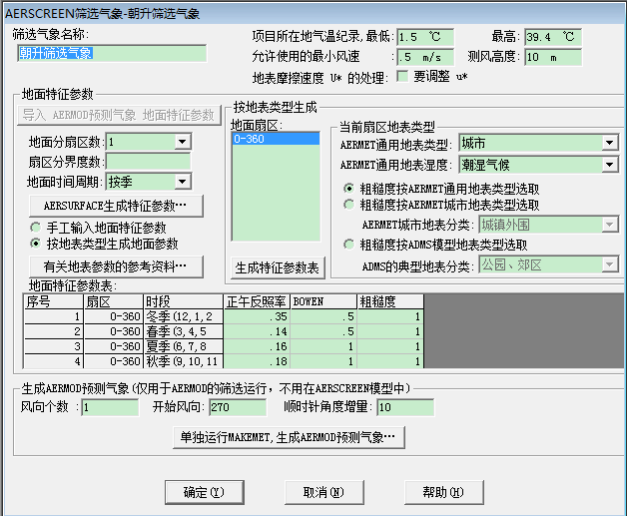
图1 项目筛选气象截图
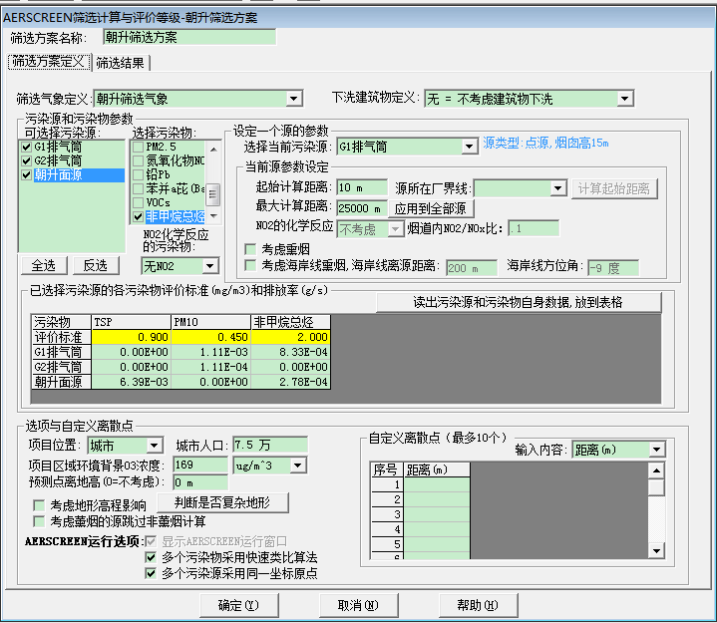
图2 项目点源、面源筛选方案截图
本项目主要污染物估算模式计算结果如下：
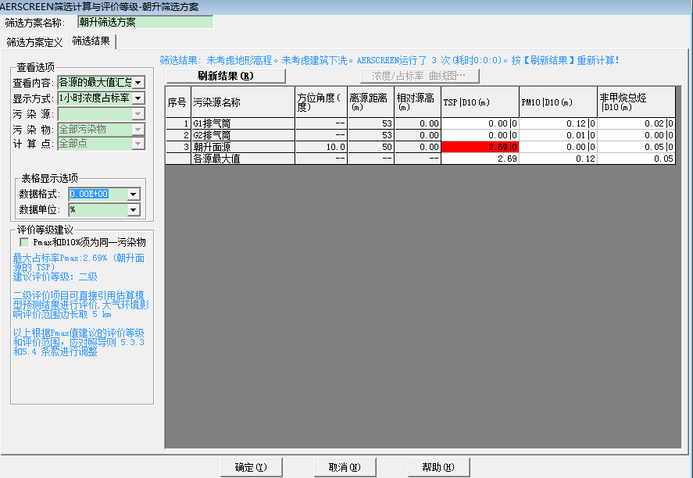
图3 项目筛选结果截图（1小时浓度占标率）
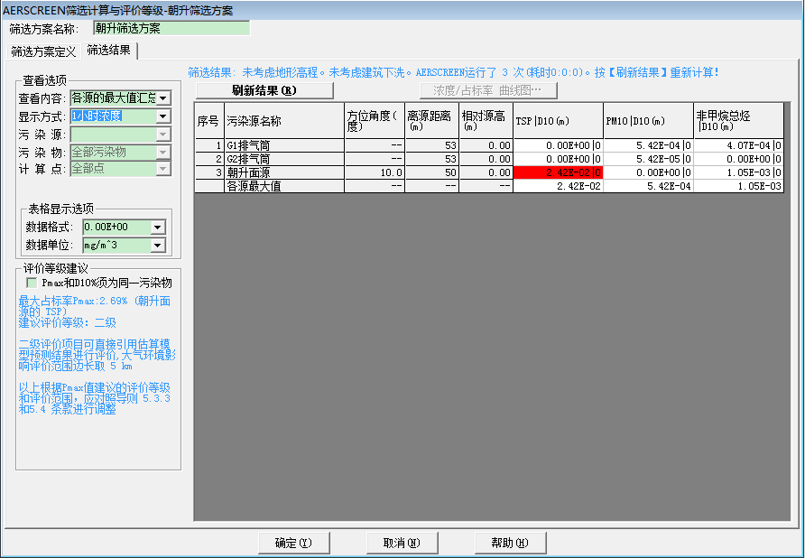
图4 项目筛选结果截图（1小时浓度）

- 估算模式最大地面浓度占标率计算结果
类型 | 项目 | 污染物 | 计算结果 |  |  |  | 评价等级
 |  |  | （%） | 预测浓度（mg/m³） | D10%（m） | 离原距离（m）
有组织 | G1 | PM₁₀ | 0.12 | 5.42E-04 | / | 53 | 三级
 |  | 非甲烷总烃 | 0.02 | 4.07E-04 | / | 53 | 三级
 | G2 | PM₁₀ | 0.01 | 5.42E-05 | / | 53 | 三级
无组织 | 生产车间 | TSP | 2.69 | 2.42E-02 | / | 50 | 二级
 |  | 非甲烷总烃 | 0.05 | 1.05E-03 | / | 50 | 三级
由上表可知，项目主要大气污染源的最大浓度占标率为2.69%。按《环境影响评价技术导则—大气环境》（HJ2.2-2018）中的有关规定，确定项目大气环境影响评价工作等级为二级。二级评价项目不进行进一步预测与评价。经核算，项目大气污染源排放情况如下：
- 大气污染物有组织排放量核算表
序号 | 排放口编号 | 污染物 | 核算排放浓度  （mg/m³） | 核算排放速率  （kg/h） | 核算年排放量  （t/a）
主要排放口
1 | G1 | PM₁₀ | 0.177 | 0.004 | 0.01
 |  | 非甲烷总烃 | 0.102 | 0.003 | 0.006
2 | G2 | PM₁₀ | 0.006 | 0.0004 | 0.001
有组织排放总计
有组织排放总计 | PM₁₀ |  |  |  | 0.011
 | 非甲烷总烃 |  |  |  | 0.006
- 大气污染物无组织排放量核算表
序号 | 排放口编号 | 产物环节 | 污染物 | 主要污染防治措施 | 国家或地方污染物排放标准 |  | 年排放量  （t/a）
 |  |  |  |  | 标准名称 | 浓度限值（mg/m³）
1 | 生产车间 | 熔化、铸造工序 | TSP | 加强车间机械通风 | 广东省地方标准《大气污染物排放限值》（DB44/27－2001）第二时段无组织排放监控浓度限值 | 1 | 0.02
 |  | 制芯、铸造工序 | 非甲烷总烃 |  |  | 4.0 | 0.002
 |  | 滚砂、机加工、抛光工序 | TSP |  |  | 1.0 | 0.036
无组织排放总计
无组织排放总计 |  |  | TSP |  |  |  | 0.056
 |  |  | 非甲烷总烃 |  |  |  | 0.002
- 大气污染物年排放量核算表
序号 | 污染物 | 年排放量（t/a）
1 | PM₁₀ | 0.011
2 | 非甲烷总烃 | 0.008
3 | TSP | 0.056
二、水环境影响分析
冷却用水：项目铸造工序中需使用冷却塔进行冷却，冷却方式为间接冷却，冷却用水为普通的自来水，其中无需添加矿物油、乳化液等冷却剂，根据建设单位提供资料，项目冷却塔循环水量为2t/h，该冷却水循环使用，不外排，因受热等因素损失，需定期补充新鲜水，损耗补充用水约占循环水量的2%，即补充用水量为0.04t/h（96t/a）。
测试用水：项目测试工序使用试水机对产品进行测试其性能，该用水为普通的自来水。根据建设单位提供资料，测试用水量较少，且循环使用，定期补充，不外排，年用量约3t/a。
喷淋废水：项目采用水喷淋+UV光解装置对熔化、铸造、制芯工序产生的废气进行处理，喷淋废水经喷淋塔配套循环水池循环后使用，因受热等因素损失，需定期补充新鲜水，根据建设单位提供的资料，水喷淋装置循环水池有效水容积为1.5m³，水泵流量为0.5t/h，每天工作8h，循环水量为4t/d，损耗补充用水约占循环水量的2%，即补充用水量为0.08t/d，即24t/a。喷淋废水循环一段时间后需定期更换，每3个月更换一次，更换水量为1.5吨/次，则更换废水产生量为6t/a。该废水经收集后定期交具有零星废水处理资质的单位处理，不外排。
生活污水：项目员工生活污水排放量为756t/a，主要污染物为COD_{cr}、BOD₅、SS、NH₃-N等。项目生活污水经三级化粪池预处理后，达到广东省地方标准《水污染物排放限值》（DB44/26-2001）第二时段三级标准和《污水排入城镇下水道水质标准》(GB/T31962-2015 )B级标准较严者排放至市政污水管网，然后引至开平市水口污水处理厂处理后达到《城镇污水处理厂污染物排放标准》（GB18918-2002）中一级A 标准及广东省地方标准《水污染物排放限值》（DB44/26-2001）第二时段一级标准的较严值后排放。项目产生的污水经处理后水污染物得到一定量削减，减轻了污水排放对纳污水体的污染负荷，有利于水环境保护，则项目污水对周围环境影响不大。
污水处理厂简介：水口污水处理厂位于水口镇泮兴路16号，设计处理规模为15000吨/天，水口污水处理厂主要收集水口镇新市、东方红、泮村、泮南、永安等管理区和第二、第四工业园的生活污水。工程占地面积12000平方米。水口污水处理厂于2007 年开始开工建设，于2009年12月建成并开始试运行，采用“CASS”处理工艺，该方案成熟可靠，在正常运营的情况下，尾水完全可以达到既定标准的要求。
地表水环境影响评价
（1）评价等级确定
根据《环境影响评价技术导则地表水环境（HJ 2.3-2018）》按照建设项目的影响类型、排放方式、排放量或影响情况、受纳水体环境质量现状、水环境保护目标等综合确定，水污染影响型建设项目评价等级判定依据见表46。根据工程分析，本项目的等级判定参数见表47，判定结果为三级B。
- 水污染影响型建设项目评价等级判定依据
评价等级 | 判定依据
 | 排放方式 | 废水排放量（Q/m³/d）  水污染物当量数W/（无量纲）
一级 | 直接排放 | Q≥20000或W≥600000
二级 | 直接排放 | 其他
三级A | 直接排放 | Q＜200且W＜6000
三级B | 间接排放 | --
- 本项目的等级判定结果
影响类型 |  | 水污染影响型
排放方式 |  | 间接排放
水环境保护目标 | 是否涉及保护目标 | 否
 | 保护目标 | /
等级判定结果 |  | 三级B
- 废水类别、污染物及污染治理设施信息表
序号 | 废水类别 | 污染物种类 | 排放去向 | 排放规律 | 污染防治设施 |  |  | 排放口  编号 | 排放口设置是否符合要求 | 排放口类型
 |  |  |  |  | 污染设施施编号 | 污染治理设施名称 | 污染治理设施工艺
1 | 生活污水 | COD、  BOD、  氨氮等 | 进入  城市  污水  处理厂 | 间断排放，排放期间流量不稳定且无规律，但不属于冲击型排放 | / | 化粪池 | 分格沉淀、厌氧消化 | WS-01 | √是  □否 | √企业总排  □雨水排放  □清净下水排放  □温排水排放  □车间或车间处理设施排放口
- 废水间接排放口基本情况表
序号 | 排放口  编号 | 排放口地理坐标 |  | 废水  排放量  （万t/a） | 排放  去向 | 排放  规律 | 间歇  排放  时段 | 受纳污水处理厂信息
 |  | 经度/° | 纬度/°
 |  |  |  |  |  |  |  | 名称 | 污染物种类 | 国家或  地方污染  物排放  标准浓度  限值（mg/L）
1 | WS-01 | 112.7749 | 22.4613 | 0.0756 | 进入  城市  污水  处理厂 | 间断排放，排放期间流量不稳定且无规律，但不属于冲击型排放 | / | 开平市水口污水处理厂 | pH | 6.0~9.0  （无量纲）
 |  |  |  |  |  |  |  |  | COD_{Cr} | 40
 |  |  |  |  |  |  |  |  | BOD₅ | 10
 |  |  |  |  |  |  |  |  | SS | 10
 |  |  |  |  |  |  |  |  | NH₃-N | 5
- 废水污染物排放执行标准表
序号 | 排放口  编号 | 污染物种类 | 国家或地方污染物排放标准及其他按规定商定的排放协议
 |  |  | 名称 | 准浓度限值（mg/L）
1 | WS-01 | pH | 广东省地方标准《水污染物排放限值》（DB44/26-2001）第二时段三级标准和《污水排入城镇下水道水质标准》(GB/T31962-2015 )B级标准较严者 | 6.0~9.0  （无量纲）
 |  | COD_{Cr} |  | 500
 |  | BOD₅ |  | 300
 |  | SS |  | 400
 |  | NH₃-N |  | 45
- 废水污染物排放信息表
序号 | 排放口编号 | 污染物种类 | 排放浓度  （mg/L） | 日排放量  （t/d） | 年排放量  （t/a）
1 | WS-01 | CODcr | 200 | 0.00050 | 0.151
 |  | BOD₅ | 120 | 0.00030 | 0.091
 |  | SS | 120 | 0.00030 | 0.091
 |  | 氨氮 | 20 | 0.00005 | 0.015
三、噪声影响分析
项目的主要噪声为：车间各主要工艺设备的运行噪声，噪声值约为70～80dB（A）；空压机、冷却塔的运行噪声，噪声值约为80～90dB（A）；机械通风所用通风机运行时产生的噪声，其噪声级约为70～75dB（A）。
根据《关于印发<江门市声环境功能区划>的通知》（江环（2019）378号）以及《环境影响评价技术导则 声环境》（HJ 2.4-2009），项目属2类和4a类声功能区，因此本项目噪声评价等级为二级。
为评价项目产生的噪声对周围声环境和敏感点的影响情况，本环评对所有生产设备进行预测评估，具体预测结果如下：
根据以下公式：
①噪声叠加模式：L_{总}= 10lg()；
②噪声衰减模式：L（r）= L（r0）－△L－A= L（r₀）－20 lg r/ r₀－A；式中：
L总——几个声压级相加后的总声压级，dB；
Li——某一个声压级，dB；
r、r₀——点声源至受声点的距离（m）；
L（r）——距点声源r处的噪声值（dB）；
L（r₀）——距点声源r₀处的噪声值（dB）；
△L——距离增加产生的噪声衰减值；
A—— 代表厂房墙体、门窗隔声量，一般为23 dB(A)。
根据项目最大量情况下同时投入运作的设备数量及各设备的声压级，计算出项目在同一区域内总声压级为90.5 dB(A)。
根据项目噪声源，利用预测模式计算项目厂界的噪声值和经过距离衰减到敏感点的贡献值，见下表。
- 项目采取措施前噪声预测结果（单位：Leq dB(A)）
车间噪声叠加值 | 90.5
噪声衰减量 | 23
噪声预测值（厂界外1米处） | 67.5
敏感点位置（200m内） | 西面平冈村、平冈卫生站 | 西北面罗岗村
衰减距离 | 13m | 145m
贡献值 | 45.2 | 24.3
执行标准 | 昼间≤60
注：室内声源衰减量按门窗、墙体隔声23分贝为准；衰减距离按厂房到敏感点的距离计算。
根据以上计算可知，项目厂界外1米处的噪声预测值超过《工业企业厂界环境噪声排放标准》（GB12348-2008）中2类标准要求，厂房噪声经过距离衰减到周边敏感点的贡献值均达到所在区域声环境功能区划标准的要求（《声环境质量标准》（GB 3096-2008）中2类标准昼间噪声限值）。
为使项目车间设备噪声经过墙体隔声、距离衰减后，厂界外1米处噪声值可达到《工业企业厂界环境噪声排放标准》（GB12348-2008）中2类标准限值，项目拟采取以下措施：
①防治措施
A、在设备选型方面，在满足工艺生产的前提下，选用精度高、装配质量好、噪声低的设备；对于某些设备运行时由振动产生的噪声，应对设备基础进行减振，能降低噪声级10~15分贝。
B、重视厂房的使用状况，尽量采用密闭形式，不设门窗或设隔声玻璃门窗，能降低噪声级10~15分贝；在厂房内可使用隔声材料进行降噪，主要有多孔材料如（玻璃棉、矿棉、丝棉、聚氨脂泡沫塑料、珍珠岩吸声砖），穿孔板吸声结构和薄板共振吸声结构，能降低噪声级10~20分贝。

C、对高噪声设备（如空压机）设单独隔声间放置，对墙体做隔声墙，并铺覆一层吸声材料。
②加强管理建立设备定期维护、保养的管理制度，以防止设备故障形成的非生产噪声，同时确保环保措施发挥最有效的功能；加强职工环保意识教育，提倡文明生产，防止人为噪声；对于厂区内流动声源（汽车），应强化行车管理制度，严禁鸣号，进入厂区低速行使，最大限度减少流动噪声源。
③生产时间安排
项目生产安排在昼间进行生产，若特殊情况夜间必须生产应控制夜间生产时间，特别夜间应停止高噪声设备，减少机械的噪声影响，同时减少夜间交通运输活动。
综上所述，项目采取以上措施后，项目的主要噪声源为车间各主要工艺设备运行噪声，噪声值约为55-65 dB（A）；空压机、冷却塔运行噪声值约为60~70dB（A）；车间机械通风所用风机运行时产生的噪声，其噪声级为50~55dB（A）。则项目最大量情况下同时投入运作的设备数量及各设备同一区域内总声压级为71.3dB(A)。
根据项目噪声源，利用预测模式计算项目厂界的噪声值和经过距离衰减到敏感点的贡献值，见下表。
- 项目采取措施后噪声预测结果（单位：Leq dB(A)）
车间噪声叠加值 | 71.3
噪声衰减量 | 23
噪声预测值（厂界外1米处） | 48.3
敏感点位置（200m内） | 西面平冈村、平冈卫生站 | 西北面罗岗村
衰减距离 | 13m | 145m
贡献值 | 26.0 | 5.1
背景值 | 昼间：59.3 | 昼间：59.3
叠加值 | 昼间：59.3 | 昼间：59.3
执行标准 | 昼间≤60
注：背景值以项目声环境现状检测的昼间最大值来取值；室内声源衰减量按门窗、墙体隔声23分贝为准；衰减距离按厂房到敏感点的距离计算。
综上所述，采取上述措施，再通过一定的距离的衰减，项目厂界噪声达到《工业企业厂界环境噪声排放标准》(GB12348－2008) 2类和4类标准要求，对周边敏感点和周边环境影响甚微。
四、固体废物影响分析
生活垃圾：生活垃圾包括平时生活使用的废旧塑料袋、饮料罐、纸盒等。生活垃圾中铝制罐、塑料瓶、玻璃瓶、报纸等可回收利用物质，分类收集再利用。对堆放点进行消毒杀菌，不能再利用的剩余垃圾交予环卫部门进行集中填埋处理处置。
一般工业固废：根据建设单位提供的资料，项目熔化工序产生少量炉渣，产生量约为1t/a；滚砂工序产生废砂，产生量约为91.8t/a；机加工工序产生少量金属边角料，产生量约为2t/a；测试工序产生少量不合格品，产生量约为2t/a；抛光工序产生废抛光轮，产生量约为0.3t/a；包装工序产生少量废包装材料，产生量约为0.1t/a；布袋除尘装置收集的粉尘，产生量约为0.096*99%≈0.1t/a。综上所述，项目一般固废产生量为97.3t/a，经收集后交专业公司回收处理。
危险废物：项目危险废物主要包括废树脂桶、废机油、废机油油桶、含油废抹布、废UV灯管。危险废物应暂存于危废暂存区，定期交给有危险废物处置资质单位处置。
根据自2016年8月1日起施行《国家危险废物名录》相关规定，建设方需对危险废物进行管理，要求企业在厂区内按照《危险废物贮存污染控制标准》（GB18597-2001）及2013年修改单要求设置专门危废存放区；危险废物使用符合标准的容器盛装；盛装危险废物的容器必须粘贴标签，标签内包括废物类别、行业来源、废物代码、危险废物和危险特性以及符合防风、防雨、防晒、防渗透的要求。危险废物交给有危险废物处置资质单位处置。
- 本项目危险废物贮存场所（设施）基本情况表
序号 | 贮存场所  名称 | 危险废物名称 | 危险废物类别 | 危险废物代码 | 位置 | 占地面积 | 贮存方式 | 贮存  能力 | 贮存  周期
1 | 危废暂存区 | 废树脂桶、废机油油桶、含油废抹布 | HW49类其他废物 | 900-041-49 | 设在机加工车间内 | 4m² | 桶装 | 可储存1年的转移量 | 1年
2 |  | 废机油 | HW08废矿物油与含矿物油废物 | 900-217-08 |  |  | 桶装
3 |  | 废UV灯管 | HW29类  含汞废物 | 900-023-29 |  |  | 桶装
经上述措施治理后，项目产生的固体废物对周边环境的影响不大。
五、环境风险影响分析
环境风险评价的目的是分析和预测建设项目存在的潜在危险、有害因素，项目建设和运行期间可能发生的突发性事件或事故（一般不包括人为破坏及自然灾害），引起有毒有害和易燃易爆等物质泄漏，所造成的人身安全与环境影响和损害程度，提出合理可行的防范、应急与减缓措施，以使建设项目事故率，损失和环境影响达到可接受水平。
（一）评价工作等级
1、划分依据
根据建设项目涉及的物质及工艺系统危险性和所在地的环境敏感性确定环境风险潜势，按照下表确定工作等级。风险潜势为Ⅳ及以上，进行一级评级；风险潜势为Ⅲ，进行二级评价；风险潜势为Ⅱ，进行三级评价；风险潜势为Ⅰ，可开展简单分析。
- 评价工作等级划分
环境风险潜势 | Ⅳ、Ⅳ⁺ | Ⅲ | Ⅱ | Ⅰ
评价工作等级 | 一 | 二 | 三 | 简单分析
（二）环境风险潜势初判
1、环境风险潜势划分
根据建设项目涉及的物质和工艺系统的危险性及其所在地的环境敏感程度，结合事故情形下环境影响途径，对建设项目潜在环境危害程度进行概化分析，按照下表确定环境风险潜势。
- 建设项目环境风险潜势划分
环境敏感程度（E） | 危险物质及工艺系统危险性（P）
 | 极高危害（P1） | 高度危害（P2） | 中度危害（P3） | 轻度危害（P4）
环境高度敏感区（E1） | Ⅳ⁺ | Ⅳ | Ⅲ | Ⅲ
环境中度敏感区（E2） | Ⅳ | Ⅲ | Ⅲ | Ⅱ
环境低度敏感区（E3） | Ⅲ | Ⅲ | Ⅱ | Ⅰ
注：Ⅳ⁺为极高环境风险。
2、P的分级确定
定量分析危险物质数量与临界量的比值（Q）和所属行业及生产工艺特点（M），对危险物质及工艺系统危险性（P）等级进行判断。
计算所涉及的每种危险物质在厂界内的最大存在总量与其在《建设项目环境风险评价技术导则》（HJ 169-2018）附录B中对应临界量的比值Q。在不同厂区的同一种物质，按其在厂界内的最大存在总量计算。对于长输管线项目，按照两个截断阀室之间管段危险物质最大存在总量计算。
当只涉及一种危险物质时，计算该物质的总量与其临界量比值，即为Q；
当存在多种危险物质时，则按下式计算物质总量与其临界量比值Q：
式中：、…——每种危险物品的最大存在总量，t；
、…——每种危险物质的临界量，t。
当Q<1时，该项目环境风险潜势为Ⅰ。
当Q≥1时，将Q值划分为：（1）1≤Q<10；（2）10≤Q<100；（3）Q≥100。
本项目建设项目值计算见下表。
- 建设项目值确定表

物质名称 | CAS号 | 最大存在总量（），t | 临界量()，t | 该种危险物质值
呋喃树脂 | 折算甲醛50-00-0 | 1.8×0.0068=0.012 | 0.5 | 0.024
机油 | / | 0.1 | 2500 | 0.00004
经计算，，项目环境风险潜势为Ⅰ。
3、评价工作等级
根据《建设项目环境风险评价技术导则》（HJ169-2018），风险潜势为Ⅰ，可开展简单分析。因此本报告对本项目开展环境风险简单分析。
（三）生产过程风险识别
本项目主要为危险废物储存点、仓库和废气处理设施存在环境风险，识别如下表所示：
- 生产过程风险源识别
危险目标 | 事故类型 | 事故引发可能原因及后果 | 措施
危险废物暂存点 | 泄漏 | 危险废物在装卸或存储过程中可能会发生泄漏可能污染地下水，或可能由于恶劣天气影响，导致雨水渗入等 | 储存危险废物必须严实包装，储存场地硬底化，设置漫坡围堰，储存场地选择室内或设置遮雨措施
仓库 | 泄漏 | 化学品在装卸或存储过程中可能会发生泄漏可能污染地下水，或可能由于恶劣天气影响，导致雨水渗入等 | 储存化学品必须严实包装，储存场地硬底化，设置漫坡围堰，储存场地选择室内或设置遮雨措施
废气收集排放系统 | 废气事故排放 | 设备故障，或管道损坏，会导致废气未经有效收集处理直接排放，影响周边大气环境 | 加强检修维护，确保废气收集系统的正常运行
（四）源项分析
风险事故类型分为火灾、爆炸和泄漏三种。结合本项目的工程特征，潜在的风险事故可以分为四大类：一是有化学品的泄漏，造成环境污染；二是大气污染物发生风险事故排放，造成环境污染事故；三是危险废物贮存不当引起的污染；四是因机油泄漏引起火灾，随消防废水进入市政管网或周边水体。
（五）风险防范措施
①公司应当定期对废气收集排放系统定期进行检修维护。
②储存化学品必须严实包装，储存场地硬底化，设置漫坡围堰，储存场地选择室内或设置遮雨措施。
③按照《危险废物贮存污染控制标准》（（GB18597-2001）及2013年修改单）对危险废物暂存场进行设计和建设，同时将危险废物交有相关资质单位处理，做好供应商的管理。同时严格按《危险废物转移联单管理办法》做好转移记录。
（六）评价小结
项目物质不构成重大危险源，企业在落实相应风险防范和控制措施的情况下，总体环境风险可控。
（七）建设项目环境风险简单分析内容表
- 项目环境风险简单分析内容表
建设项目名称 | 开平市朝升卫浴有限公司年产水龙头40万个新建项目
建设地点 | 开平市水口镇黎村狗山开发区
地理坐标 | 经度 | 112.7749° | 纬度 | 22.4613°
主要危险物质分布 | 呋喃树脂、机油，位于仓库
环境影响途径及危害后果（大气、地表水、地下水等） | ①危险废物在装卸或存储过程中可能会发生泄漏可能污染地下水，或可能由于恶劣天气影响，导致雨水渗入等；  ②化学品在装卸或存储过程中可能会发生泄漏可能污染地下水，或可能由于恶劣天气影响，导致雨水渗入等；  ③设备故障，或管道损坏，会导致废气未经有效收集处理直接排放，影响周边大气环境；  ④因机油泄漏引起火灾，随消防废水进入市政管网或周边水体。
风险防范措施要求 | ①储存危险废物必须严实包装，储存场地硬底化，设置漫坡围堰，储存场地选择室内或设置遮雨措施  ②储存化学品必须严实包装，储存场地硬底化，设置漫坡围堰，储存场地选择室内或设置遮雨措施  ③加强检修维护，确保废气收集系统的正常运行。
填表说明（列出项目相关信息及评价说明） | /
- 土壤环境影响分析
（一）评价等级判定
本项目为污染影响型项目，根据《环境影响评价技术导则 土壤环境（试行）》（HJ 964-2018），污染影响型评价工作等级划分见下表。
- 污染影响型评价工作等级划分
敏感程度  评价工作等级  占地规模 | I类 |  |  | II类 |  |  | III类
 | 大 | 中 | 小 | 大 | 中 | 小 | 大 | 中 | 小
敏感 | 一级 | 一级 | 一级 | 二级 | 二级 | 二级 | 三级 | 三级 | 三级
较敏感 | 一级 | 一级 | 二级 | 二级 | 二级 | 三级 | 三级 | 三级 | -
不敏感 | 一级 | 二级 | 二级 | 二级 | 三级 | 三级 | 三级 | - | -
注：“-”表示可不开展土壤环境影响评价工作。
项目类别判定见下表。
- 项目土壤环境影响评价项目类别判定表
行业类别 |  | 项目类别 |  |  |  | 本项目
 |  | Ⅰ类 | Ⅱ类 | Ⅲ类 | Ⅳ类
制造业 | 金属冶炼和压延加工及非金属矿物制品 | 有色金属冶炼（含再生有色金属冶炼） | 有色金属铸造及合金制造；炼铁；球团；烧结炼钢；冷轧压延加工；铬铁合金制造；水泥制造；平板玻璃制造；石棉制品；含焙烧的石墨、碳素制品 | 其他 |  | 本项目涉及熔化、铸造工序，属于有色金属铸造，属于Ⅱ类项目
项目所在地敏感程度判定见下表。
- 项目土壤环境敏感程度判定表
敏感程度 | 判别依据 | 本项目
敏感 | 建设项目周边存在耕地、园地、牧草地、饮用水水源地或居民区、学校、医院、疗养院、养老院等土壤环境敏感目标的 | 本项目西面约13m为平冈村和平冈卫生站，因此项目所在地属于敏感
较敏感 | 建设项目周边存在其他土壤环境敏感目标的
不敏感 | 其他情况
占地规模：本项目占地面积6000m²，属于小型用地。
因此，根据上述可知，项目土壤评价等级为二级。
（二）影响分析
本项目所在厂房已建成，厂区地面已全部水泥硬底化，按照分区防渗要求进行防渗。因此正常情况不存在地面漫流和垂直入渗的影响途径。根据工程分析，发生污染土壤环境的途径主要为大气沉降污染，所排放废气中含有颗粒物、非甲烷总烃，会随着大气沉降影响土壤环境质量。本项目选取非甲烷总烃进行预测。
根据《环境影响评价技术导则 土壤环境（试行）》（HJ 964-2018），评价工作等级为二级的建设项目，可以按照附录E或进行类比分析土壤影响。本项目无类比项目，故采用附录E中方法一适用大气沉降的公式进行预测。
单位质量土壤中某种物质的增量可用下式计算：
式中：——单位质量表层土壤中某种物质的增量，g/kg；
表层土壤中游离算或游离碱浓度增量，mmol/kg；
——预测评价范围内单位年份表层土壤中某种物质的输入量，g；取非甲烷总烃的最大排放量，非甲烷总烃为0.008t/a，即8000g/a。
预测评价范围内单位年份表层土壤中游离酸、游离碱输入量，mmol；
——预测评价范围内单位年份表层土壤中某种物质经淋溶排出的量，g；
预测评价范围内单位年份表层土壤中经淋溶排出的游离酸、游离碱的量，mmol；
——预测评价范围内单位年份表层土壤中某种物质经径流排出的量，g；
预测评价范围内单位年份表层土壤中经径流排出的游离酸、游离碱的量，mmol；
——表层土壤容重，kg/m³，取1260；
——预测评价范围，m²；与现状调查评级范围一致，评价等级为二级，故预测评价范围选厂址为中心边长为400m的矩形范围，则评价范围为160000m²。
——表层土壤深度，一般取0.2m，可根据实际情况适当调整；
——持续年份，a，本次预测分别选取1年、5年、10年。
根据导则，涉及大气沉降的的可不考虑输出量，则、取0。
根据公式计算本项目运营1年、5年、10年后非甲烷总烃单位质量土壤中最大增量分别为0.198mg/kg、0.992mg/kg、1.984mg/kg，《土壤环境质量 建设用地土壤污染风险管控标准（试行）》（GB 36600-2018）中无非甲烷总烃环境质量标准，参照（GB 36600-2018）中“挥发性有机物”与“半挥发性有机物”第二类用地筛选值中各因子标准值加和作为本次评价非甲烷总烃标准值，即11044.03 mg/kg。现状检测土壤中挥发性有机物因子均为未检出，本项目非甲烷总烃叠加背景值后仍然可以达到标准值。
从预测增量看出，项目运行后，挥发性有机物在土壤中的增量随着时间的推移会有所增加，但是增量较小，均未超过第二类建设用地筛选值。正常情况下，废气的排放对土壤的影响是可以接受的。故在采取厂房、危化品仓库、危废暂存区地面防渗、物料和生产设备置于硬底化的厂房内，杜绝废气事故排放等措施下，对所在地土壤影响较小。
（4）土壤污染防治措施
①厂区地面进行混凝土硬化。
②项目对周边土壤影响主要是大气沉降。大气沉降对土壤影响是持续性，长期性的，通过大气污染控制措施，确保各污染物达标排放，杜绝事故排放的措施减轻大气沉降影响。
③占地范围周边种植绿化植被，吸附有机物。
按照有关的规范要求采取上述污染防治措施，可以避免项目对周边土壤产生明显影响，因此从土壤环境影响的角度，项目的建设是可行的。
七、环境管理和监测计划
为了及时反映企业排污状况，提供环境管理和污染防治的依据，必须认真落实环境监测工作。开展此工作的环境监测机构，除环保行政主管部门的环境监测站对项目的排污状况和处理设施进行监督性监测、技术指导和考核外，建设单位应设立人员负责开展常规性的工作。根据《排污单位自行监测技术指南总则》（HJ819-2017）相关要求以及针对本项目的特点和环境管理的要求，对气、声等环境要素分别制订出环境监测计划。
- 环境监测计划及记录信息表
污染物 | 监测点位 | 检测指标 | 监测频次 | 执行排放标准
废气 | 排气筒G1 | PM₁₀ | 每年一次 | 《工业炉窑大气污染物排放标准》（GB9078-1996）表2“金属熔化炉”二级标准
 |  | 非甲烷总烃 | 每年一次 | 广东省地方标准《大气污染物排放限值》（DB44/27-2001）中第二时段二级标准
 |  | 臭气浓度 | 每年一次 | 《恶臭污染物排放标准》（GB 14554-1993）表2恶臭污染物排放标准值
 | 排气筒G2 | PM₁₀ | 每年一次 | 广东省地方标准《大气污染物排放限值》（DB44/27-2001）中第二时段二级标准
 | 厂界上风向1个，下风向3个 | TSP | 每年一次 | 广东省地方标准《大气污染物排放限值》（DB44/ 27-2001）第二时段无组织排放监控浓度限值
 | 厂界上风向1个，下风向3个 | 非甲烷总烃 | 每年一次 | 广东省地方标准《大气污染物排放限值》（DB44/ 27-2001）第二时段无组织排放监控浓度限值
 | 厂界上风向1个，下风向3个 | 臭气浓度 | 每年一次 | 《恶臭污染物排放标准》（GB 14554—93）表1恶臭污染物厂界标准值二级新扩改建臭气浓度要求
废水 | 生活污水处理设施出口 | COD_{cr}、SS | 每季度一次 | 广东省地方标准《水污染物排放限值》（DB44/26-2001）第二时段三级标准和《污水排入城镇下水道水质标准》(GB/T31962-2015 )B级标准较严者
 |  | pH、BOD₅、NH₃-N | 每年一次
噪声 | 厂界四周 | 等效连续A声级 | 每季度一次 | 《工业企业厂界环境噪声排放标准》(GB12348-2008) 2类和4类标准
八、环保投资
根据项目投资及行业特性，本项目拟环保投资总额为18万元，具体项目见下表。

- 本项目环保投资一览表
序号 | 污染源 |  | 主要环保措施 | 投资金额（万元）
1 | 大气污染物 | 熔化、铸造、制芯工序 | 设置集气装置将废气收集后引至水喷淋+UV光解装置进行处理后经15m排气筒高空排放 | 8.0
 |  | 滚砂、机加工工序 | 加强机械通风措施 | 1.0
 |  | 抛光工序 | 设置集气装置将粉尘收集后引至布袋除尘装置进行处理后经15m排气筒高空排放 | 5.0
2 | 水污染物 | 冷却用水 | 循环使用，定期补充，不外排 | ——
 |  | 测试用水 | 循环使用，定期补充，不外排 | ——
 |  | 喷淋废水 | 经收集后定期交具有零星废水处理资质的单位处理，不外排 | 1.0
 |  | 生活污水 | 生活污水经三级化粪池预处理后排入市政污水管网 | 1.0
3 | 固体废物 | 生活垃圾 | 环卫部门处理 | ——
 |  | 一般工业固废 | 交专业公司回收处理 | ——
 |  | 危险废物 | 交给有危险废物处置资质单位处置 | 1.0
4 | 噪声 |  | 稳固设备，安装消声器，设置隔音门窗，设置单独隔声间，定期对各种机械设备进行维护与保养，适时添加润滑油 | 1.0
5 | 合计 |  |  | 18.0
九、项目 “三同时”环境保护验收情况见下表：
- 建设项目“三同时”环境保护验收一览表
项目 | 污染源 | 防治措施 | 规模 | 验收要求
废气 | 熔化、铸造工序 | 设置集气装置将废气收集后引至水喷淋+UV光解装置进行处理后经15m排气筒高空排放 | 烟尘：0.177mg/m³  0.01t/a | 达到《工业炉窑大气污染物排放标准》（GB9078-1996）表2“金属熔化炉”二级标准和广东省地方标准《大气污染物排放限值》（DB44/27－2001）无组织排放监控浓度限值
 | 制芯、铸造工序 |  | 非甲烷总烃：  0.102mg/m³  0.006t/a  臭气浓度：<22000（无纲量） | 非甲烷总烃达到广东省地方标准《大气污染物排放限值》（DB44/27-2001）中第二时段二级标准和第二时段无组织排放监控浓度限值；臭气浓度达到《恶臭污染物排放标准》（GB 14554—93）表1恶臭污染物厂界标准值二级新扩改建臭气浓度和表2恶臭污染物排放标准值
 | 滚砂、机加工工序 | 加强机械通风措施 | 粉尘：0.012t/a | 达到广东省地方标准《大气污染物排放限值》（DB44/27-2001）第二时段无组织排放监控浓度限值
 | 抛光工序 | 设置集气装置将粉尘收集后引至布袋除尘装置进行处理后经15m排气筒高空排放 | 粉尘：0.006mg/m³  0.001t/a | 达到广东省地方标准《大气污染物排放限值》（DB44/27-2001）中第二时段二级标准和无组织排放监控浓度限值
废水 | 冷却用水 | 循环使用，定期补充，不外排 | —— | 符合环保要求
 | 测试用水 | 循环使用，定期补充，不外排 | ——
 | 喷淋废水 | 经收集后定期交具有零星废水处理资质的单位处理，不外排 | 6t/a
 | 生活污水 | 生活污水经三级化粪池预处理后排入市政污水管网 | 756t/a | 达到广东省地方标准《水污染物排放限值》（DB44/26-2001）第二时段三级标准和《污水排入城镇下水道水质标准》(GB/T31962-2015 )B级标准较严者
固废 | 生活垃圾 | 交环卫部门处理 | 10.5t/a | 符合环保要求
 | 炉渣 | 交专业公司回收处理 | 1t/a
 | 废砂 |  | 91.8t/a
 | 金属边角料 |  | 2t/a
 | 废抛光轮 |  | 0.3t/a
 | 不合格品 |  | 2t/a
 | 废包装材料 |  | 0.1t/a
 | 布袋除尘装置收集的粉尘 |  | 0.1t/a
 | 废树脂桶、废机油油桶、含油废抹布 | 交给有危险废物处置资质单位处置 | 0.184t/a
 | 废机油 |  | 0.1t/a
 | 废UV灯管 |  | 66根/a
噪声 | 设备、机械噪声 | 使用低噪声设备，合理安排高噪声设备作业时段，采用隔声、消声、减振等措施 | 噪声值约为50~55dB(A) | 达到《工业企业厂界环境噪声排放标准》（GB12348-2008）2类和4类标准

根据《关于做好环境影响评价制度与排污许可制衔接相关工作的通知》（环办环评【2017】84号）以及《污染源源强核算技术指南 准则》的要求，本项目污染物排放清单如下表所示：
- 本项目污染物源强核算表
类别 | 污染源 |  | 排放规模  m³/a | 污染物 | 治理措施 | 污染物排放量 |  |  | 执行标准 |  | 排放源参数 |  |  | 年排放时间h
 |  |  |  |  |  | 排放浓度mg/m³ | 排放量t/a | 排放速率kg/h | 浓度mg/m³ | 速率kg/h | 高度m | 直径m | 温度℃
废气 | 有组织 | G1熔化、铸造、制芯工序 | 5880×10⁴ | 颗粒物 | 设置集气装置将废气收集后引至水喷淋+UV光解装置进行处理后经15m排气筒高空排放 | 0.177 | 0.01 | 0.004 | 75 | / | 15 | 0.8 | 30 | 2400
 |  |  |  | 非甲烷总烃 |  | 0.102 | 0.006 | 0.003 | 120 | 4.2
 |  |  |  | 臭气浓度 |  | / | 少量 | / | <2000  （无纲量） | /
 |  | G2抛光工序 | 15552×10⁴ | 颗粒物 | 设置集气装置将粉尘收集后引至布袋除尘装置进行处理后经15m排气筒高空排放 | 0.006 | 0.001 | 0.0004 | 120 | 1.45 | 15 | 0.9 | 25 | 2400
 | 无组织 | 熔化、铸造、制芯工序 | / | 颗粒物 | 加强通风 | / | 0.02 | 0.008 | 1 | / | / | / | 30 | 2400
 |  |  |  | 非甲烷总烃 |  | / | 0.002 | 0.001 | 4 | /
 |  |  |  | 臭气浓度 |  | / | 少量 | / | <20  （无纲量） | / | / | / | 30 | 2400
 |  | 滚砂、机加工工序 | / | 颗粒物 | 加强通风 | / | 0.012 | 0.005 | 1 | / | / | / | 25 | 2400
 |  | 抛光工序 | / | 颗粒物 | 加强通风 | / | 0.01 | 0.024 | 1 | / | / | / | 25 | 2400
废水 | 生活污水 |  | 756t/a | COD_{Cr} | 经三级化粪池处理后排放到市政污水管网，引至开平市水口污水处理厂处理 | 200 | 0.151 | / | 500 | / | / | / | / | 2400
 |  |  |  | BOD₅ |  | 120 | 0.091 | / | 300 | / | / | / | /
 |  |  |  | SS |  | 120 | 0.091 | / | 400 | / | / | / | /
 |  |  |  | NH₃-N |  | 20 | 0.015 | / | 45 | / | / | / | /
 | 冷却用水 |  | / | / | 循环使用，不外排 | 0 | 循环使用，不外排 |  |  |  | /
 | 测试用水 |  | / | / | 循环使用，不外排 | 0 | 循环使用，不外排 |  |  |  | /
 | 喷淋废水 |  | 6t/a | / | 经收集后定期交具有零星废水处理资质的单位处理，不外排 | 0 | 经收集后定期交具有零星废水处理资质的单位处理，不外排 |  |  |  | /
固废 | 一般工业固废 |  | 炉渣、废砂、金属边角料、废抛光轮、不合格品、废包装材料、布袋除尘装置收集的粉尘 |  |  | 0 | 交专业公司回收处理 |  |  |  | /
 | 危险废物 |  | 废树脂桶、废机油油桶、含油废抹布、废机油、废UV灯管 |  |  | 0 | 交给有危险废物处置资质单位处置 |  |  |  | /
 | 生活垃圾 |  | 生活垃圾 |  |  | 0 | 环卫部门清运 |  |  |  | /

建设项目拟采取的防治措施及预期治理效果
内容  类型 | 排放源  （编号） | 污染物  名称 | 防治措施 | 预期治理效果
大  气  污  染  物 | 熔化、铸造工序 | 烟尘 | 设置集气装置将废气收集后引至水喷淋+UV光解装置进行处理后经15m排气筒高空排放 | 达到《工业炉窑大气污染物排放标准》（GB9078-1996）表2“金属熔化炉”二级标准和广东省地方标准《大气污染物排放限值》（DB44/27－2001）无组织排放监控浓度限值
 | 制芯、铸造工序 | 非甲烷总烃、臭气浓度 |  | 非甲烷总烃达到广东省地方标准《大气污染物排放限值》（DB44/27-2001）中第二时段二级标准和第二时段无组织排放监控浓度限值；臭气浓度达到《恶臭污染物排放标准》（GB 14554—93）表1恶臭污染物厂界标准值二级新扩改建臭气浓度和表2恶臭污染物排放标准值
 | 滚砂、机加工工序 | 粉尘 | 加强机械通风措施 | 达到广东省地方标准《大气污染物排放限值》（DB44/27-2001）第二时段无组织排放监控浓度限值
 | 抛光工序 | 粉尘 | 设置集气装置将粉尘收集后引至布袋除尘装置进行处理后经15m排气筒高空排放 | 达到广东省地方标准《大气污染物排放限值》（DB44/27-2001）中第二时段二级标准和无组织排放监控浓度限值
水  污  染  物 | 冷却用水 | 循环使用，不外排，循环水量为2t/h，因受热等因素损失，需定期补充新鲜水，损耗补充用水约占循环水量的2%，即补充用水量为0.04t/h（96t/a）
 | 测试用水 | 循环使用，定期补充，不外排，年用量约3t/a
 | 喷淋废水 | 产生量为6t/a，经收集后定期交具有零星废水处理资质的单位处理，不外排
 | 生活污水 | COD_{cr}  BOD₅  SS  NH₃-N | 经三级化粪池处理后排放到市政污水管网，引至开平市水口污水处理厂处理 | 达到广东省地方标准《水污染物排放限值》（DB44/26-2001）第二时段三级标准和《污水排入城镇下水道水质标准》(GB/T31962-2015 )B级标准较严者
固  体  废  物 | 生活垃圾 | 生活垃圾 | 交环卫部门处理 | 符合环保有关要求
 | 一般固体废物 | 炉渣、废砂、金属边角料、废抛光轮、不合格品、废包装材料、布袋除尘装置收集的粉尘 | 交专业公司回收处理
 | 危险废物 | 废树脂桶、废机油油桶、含油废抹布、废机油、废UV灯管 | 交给有危险废物处置资质单位处置
噪  声 | 车间各主要工艺设备运行时产生的噪声值约为70~90dB(A)；通过适当的隔声、减震、吸声并设置单独隔声间等降噪措施，使得噪声的排放达到《工业企业厂界环境噪声排放标准》(GB12348-2008) 2类和4类标准。
生态保护措施及预期效果
本项目无施工工程及土地开发等方面，不直接对生态环境存在不利影响。项目建设在落实上述措施对各种污染物进行有效的治理，防治厂区内环境的污染，可降低其对周围生态环境的影响，并搞好周围的绿化、美化，以减少对附近区域生态环境的影响。

结论与建议
一、项目概况
开平市朝升卫浴有限公司年产水龙头40万个新建项目位于开平市水口镇黎村狗山开发区（项目所在地中心卫星坐标：北纬22.4613°，东经112.7749°）。项目总投资100万元，占地面积6000平方米，建筑面积6470平方米，主要从事水龙头的加工生产，年产量为40万个。
二、环境质量现状
（1）该地区SO2、NO2、PM10 、PM2.5 年平均质量浓度以及CO日均值第95百分位数浓度均满足《环境空气质量标准》（GB3095-2012）及”2018修改单”二级标准要求，O₃日最大8小时平均第90百分位数不能满足《环境空气质量标准》（GB3095-2012）及”2018修改单”二级标准要求，故该区域为环境空气质量不达标区域。项目所在地TVOC满足《环境影响评价技术导则—大气环境》（HJ2.2-2018）附录D标准值，TSP满足《环境空气质量标准》（GB3095-2012）及”2018修改单”二级标准要求。

（2）根据江门市生态环境局发布的《2018年11月江门市江河水水质月报》，潭江干流牛湾（退潮）断面地表水水质未能达到《地表水环境质量标准》（GB3838-2002）中的Ⅲ类标准，主要超标项目为溶解氧，该断面位于污水处理厂下游约6.2km处，说明本项目附近地表水环境质量一般。
（3）从监测结果可以看出，项目所在地各监测点噪声值均达到《声环境质量标准》(GB3096—2008)2类和4a类标准。结果表明项目所在地声环境质量较好。
三、环境影响评价结论
1、环境空气影响评价结论
熔化、铸造工序：项目熔化、铸造工序产生的烟尘约为0.1t/a。
制芯、铸造工序：项目制芯、铸造工序使用呋喃树脂过程中会产生臭气和有机废气，臭气浓度较低，通过水喷淋+UV光解装置处理，降低恶臭浓度，同时加强车间机械通风措施，臭气排放满足《恶臭污染物排放标准》（GB 14554—93）表1恶臭污染物厂界标准值二级新扩改建臭气浓度和表2恶臭污染物排放标准值；有机废气主要成分为非甲烷总烃，产生量约为0.012t/a。
建设单位拟安装集气和抽风装置将熔化、铸造、制芯工序废气统一收集至水喷淋+UV光解装置处理后经15m排气筒高空排放。烟尘可以达到《工业炉窑大气污染物排放标准》（GB9078-1996）表2“金属熔化炉”二级标准和广东省地方标准《大气污染物排放限值》（DB44/27－2001）无组织排放监控浓度限值。非甲烷总烃可以达到广东省地方标准《大气污染物排放限值》（DB44/27-2001）中第二时段二级标准和第二时段无组织排放监控浓度限值要求，对周围环境影响较小。
滚砂、机加工工序：滚砂、机加工工序产生粉尘量为0.12t/a，无组织排放量为0.012t/a，排放速率为0.005kg/h，可达到广东省地方标准《大气污染物排放限值》（DB44/ 27-2001）第二时段无组织排放监控浓度限值。同时加强车间机械通风措施，使生产车间符合《工业企业设计卫生标准》（TJ36-79）（GBZ1-2010）要求，另外，建设单位必须做好员工的防护措施（如配带口罩），以确保员工身体健康不受到影响，则不会对周围空气环境造成明显影响。
抛光工序：项目抛光工序粉尘产生量为0.12t/a，建设单位拟安装集气和抽风装置将粉尘收集至布袋除尘装置处理后经15m排气筒高空排放。粉尘可以达到广东省地方标准《大气污染物排放限值》（DB44/27-2001）中第二时段二级标准和无组织排放监控浓度限值要求，对周围环境影响较小。
2、水环境影响评价结论
冷却用水：项目铸造工序中需使用冷却塔进行冷却，冷却方式为间接冷却，冷却用水为普通的自来水，其中无需添加矿物油、乳化液等冷却剂，根据建设单位提供资料，项目冷却塔循环水量为2t/h，该冷却水循环使用，不外排，因受热等因素损失，需定期补充新鲜水，损耗补充用水约占循环水量的2%，即补充用水量为0.04t/h（96t/a）。
测试用水：项目测试工序使用试水机对产品进行测试其性能，该用水为普通的自来水。根据建设单位提供资料，测试用水量较少，且循环使用，定期补充，不外排，年用量约3t/a。
喷淋废水：项目采用水喷淋+UV光解装置对熔化、铸造、制芯工序产生的废气进行处理，喷淋废水经喷淋塔配套循环水池循环后使用，因受热等因素损失，需定期补充新鲜水，根据建设单位提供的资料，水喷淋装置循环水池有效水容积为1.5m³，水泵流量为0.5t/h，每天工作8h，循环水量为4t/d，损耗补充用水约占循环水量的2%，即补充用水量为0.08t/d，即24t/a。喷淋废水循环一段时间后需定期更换，每3个月更换一次，更换水量为1.5吨/次，则更换废水产生量为6t/a。该废水经收集后定期交具有零星废水处理资质的单位处理，不外排。
生活污水：项目员工生活污水排放量为756t/a，主要污染物为COD_{cr}、BOD₅、SS、NH₃-N等。项目生活污水经三级化粪池预处理后，达到广东省地方标准《水污染物排放限值》（DB44/26-2001）第二时段三级标准和《污水排入城镇下水道水质标准》(GB/T31962-2015 )B级标准较严者排放至市政污水管网，然后引至开平市水口污水处理厂处理后达到《城镇污水处理厂污染物排放标准》（GB18918-2002）中一级A 标准及广东省地方标准《水污染物排放限值》（DB44/26-2001）第二时段一级标准的较严值后排放。项目产生的污水经处理后水污染物得到一定量削减，减轻了污水排放对纳污水体的污染负荷，有利于水环境保护，则项目污水对周围环境影响不大。
3、声环境影响评价结论
项目营运期车间机械产生噪声值在70～90dB(A)之间。项目除选用噪声低的设备外，还应进行减振和减噪声处理，如车间的门窗部位选用隔声性能良好的铝合金或双层门窗结构等，并设置单独隔声间，再经过一定自然距离的衰减作用，使得项目产生的噪声达到《工业企业厂界环境噪声排放标准》(GB12348-2008) 2类和4类标准要求，对周围环境影响不大。
4、固体废弃物影响评价结论
一般工业固废交专业公司回收处理；危险废物交给有危险废物处置资质单位处置；员工生活产生的普通生活垃圾必须按照指定地点堆放在生活垃圾堆放点，每日由环卫部门清理运走，并对堆放点进行定期的清洁消毒，杀灭害虫。
因此，项目产生的固体废物经处理后对周围环境影响不明显。
5、风险影响评价结论
项目物质不构成重大危险源，企业在落实相应风险防范和控制措施的情况下，总体环境风险可控。
- 土壤环境影响分析结论
按照有关的规范要求采取污染防治措施，可以避免项目对周边土壤产生明显影响，因此从土壤环境影响的角度，项目的建设是可行的。
四、项目产业政策符合性
项目不属于国家《产业结构调整指导目录（2019年本）》的限制或淘汰类别，不属于《市场准入负面清单（2019年版）》发改体改[2019]1685号中禁止准入类和限制准入类，与《广东省挥发性有机物（VOCs）整治与减排工作方案（2018-2020年）》（粤环发〔2018〕6 号）、《江门市挥发性有机物（VOCs）整治与减排工作方案（2018~2020年）》、《十三五挥发性有机物污染防治工作方案》、《工业炉窑大气污染综合治理方案》相符，因此项目符合国家、广东省的产业政策。
五、项目选址合理性
本项目位于开平市水口镇黎村狗山开发区，根据附件3国土证，属于工业用地，土地功能符合规划要求。
六、综合结论
通过上述分析，本项目符合国家和地方产业政策，符合当地城市规划和环境保护规划，采取的“三废”治理措施经济技术可行有效，工程实施后可满足当地环境质量要求。
评价认为，在确保各项污染治理措施“三同时”建设和外排污染物达标的前提下，从环境保护角度而言本项目建设是可行的。

七、建议
1、根据环评要求，落实“三废治理”费用，做到专款专用，项目实施后应保证足够的环保资金，确保污染防治措施有效地运行，保证污染物达标排放；
2、加强环境管理和宣传教育，提高员工环保意识；
3、搞好厂区的绿化、美化、净化工作；
4、建立健全一套完善的环境管理制度，并严格按管理制度执行；
5、加强生产管理，实施清洁生产，从而减少污染物的产生量；
6、合理生产布局，建立设备管理网络体系，形成保证设备正常运行和正常维修保养的一系列工程程序，确保设备完好，尽可能减少污染物排放量；
7、关心并积极听取可能受项目环境影响的附近居民等人员、单位的反映，定期向项目最高管理者和当地环保部门汇报项目环境保护工作的情况，同时接受当地环境保护部门的监督和管理。遵守有关环境法律；法规，树立良好的企业形象，实现经济效益与社会效益；环境效益相统一；
8、作好防范措施，防治废气、噪声扰民；一旦出现相关投诉，项目应立即停止生产并协调处理相关投诉，采取有效措施；
9、企业要定期或不定期委托具有监测能力和资格单位对本项目的有组织或无组织排放情况进行监测，以便掌握本项目污染及达标排放情况，一旦出现有投诉影响人体健康或污染物排放超过国家和地方有关环保标准，应及时停产并对环保设施进行检修；
10、今后若企业的生产工艺发生变化或生产规模扩大；生产技术更新改造，都必须重新进行环境影响评价，并征得环保部门审批同意后方可实施。

评价单位：
项目负责人：
审核日期：

预审意见：

公 章
经办人： 年 月 日
下一级环境保护行政主管部门审查意见：

公 章
经办人： 年 月 日

审批意见：

公 章
经办人： 年 月 日


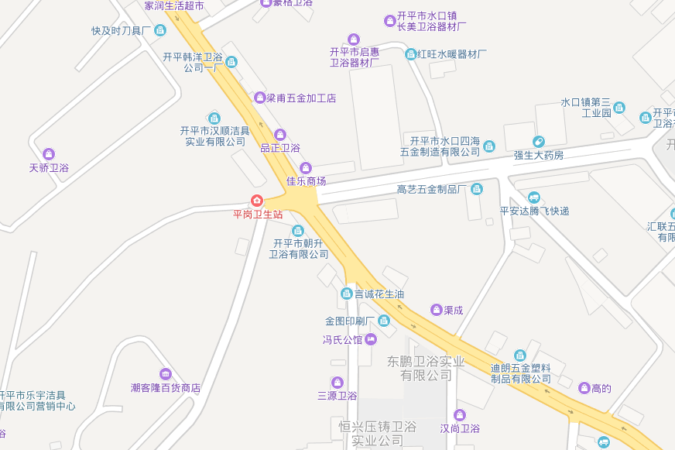
本项目位置

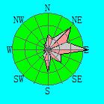
附图1 项目地理位置图

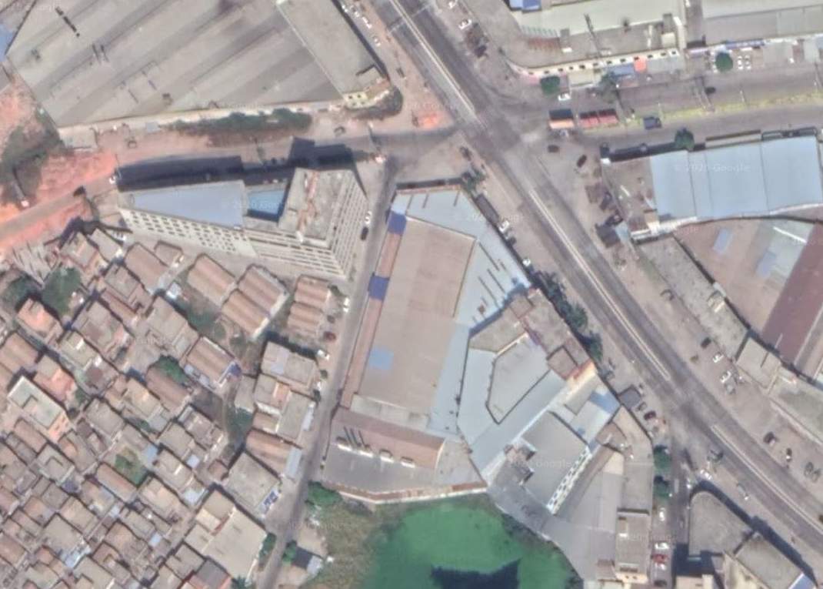
图 例
声环境现状监测点

附图2 项目四至图（噪声监测点位图）

G1熔化、铸造、制芯废气排放口
生活污水排放口
G2抛光废气排放口

附图3 项目车间平面布置图

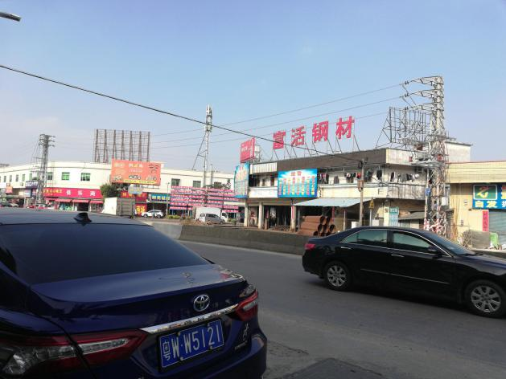
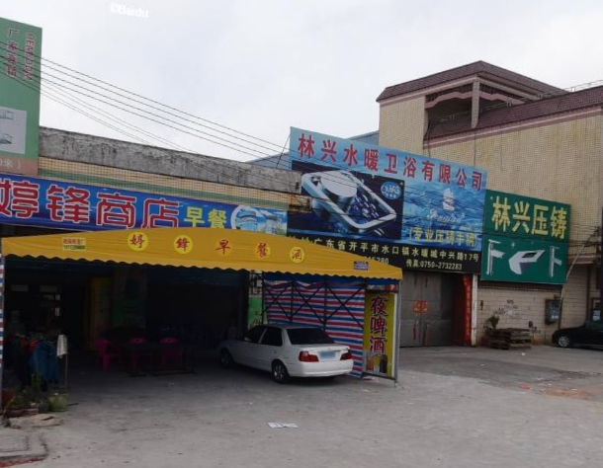

项目东面富活钢材厂 项目南面林兴压铸厂
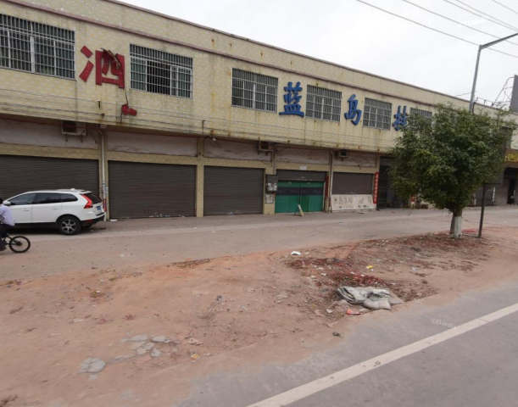
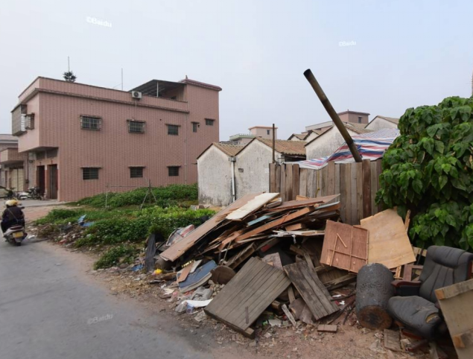

项目西面平冈村 项目西北面蓝岛卫浴有限公司

附图4 项目四至情况布置图
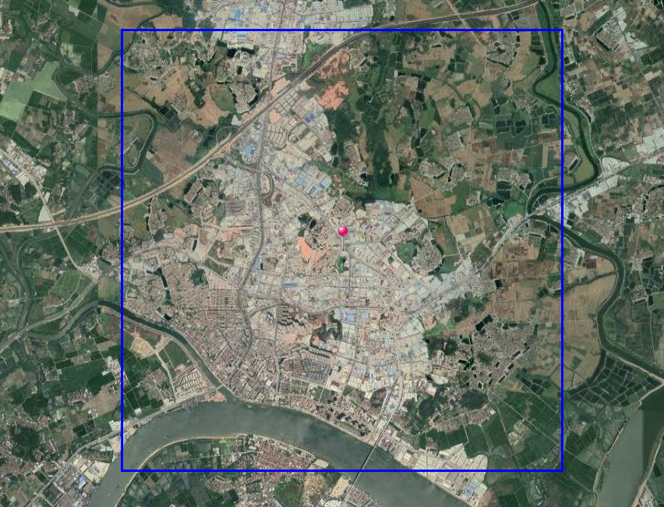

附图5 项目周围敏感点图（5km）
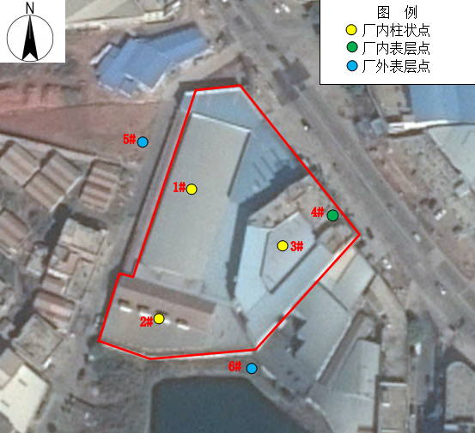

附图6 土壤监测点位图
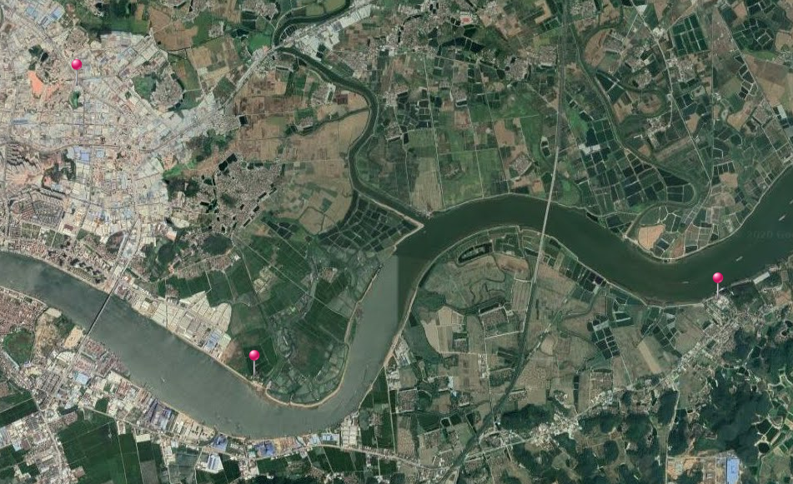
地表水监测
断面：牛湾
本项目位置
开平市水口污水处理厂

附图7 地表水环境监测断面与项目位置关系图

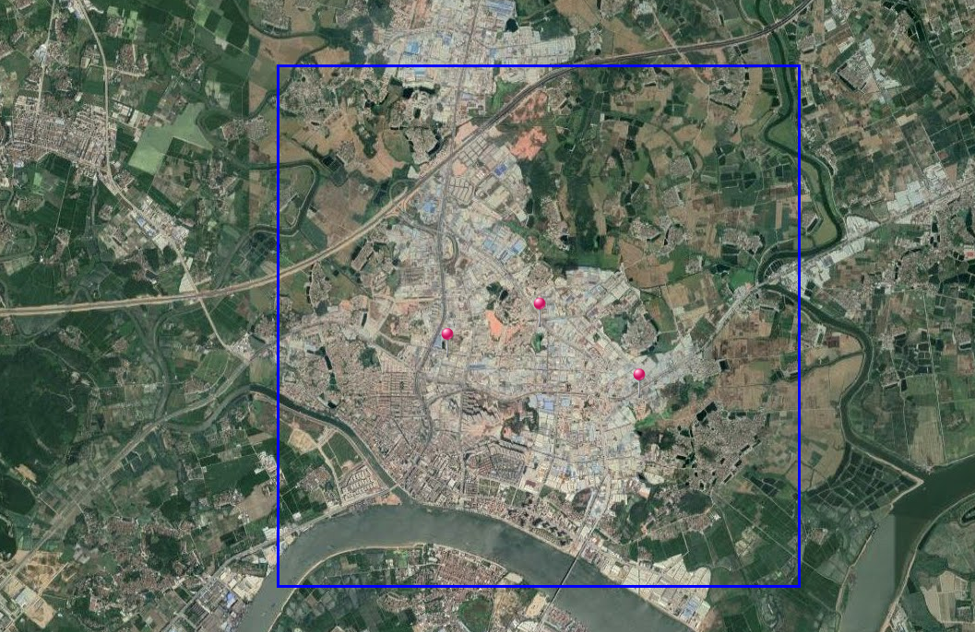
本项目位置
开平市水口镇明明五金加工店所在地监测点
开平市水口镇怡泰五金厂所在地监测点
项目大气评价范围5km

附图8 项目大气环境引用监测点位置与项目位置关系图

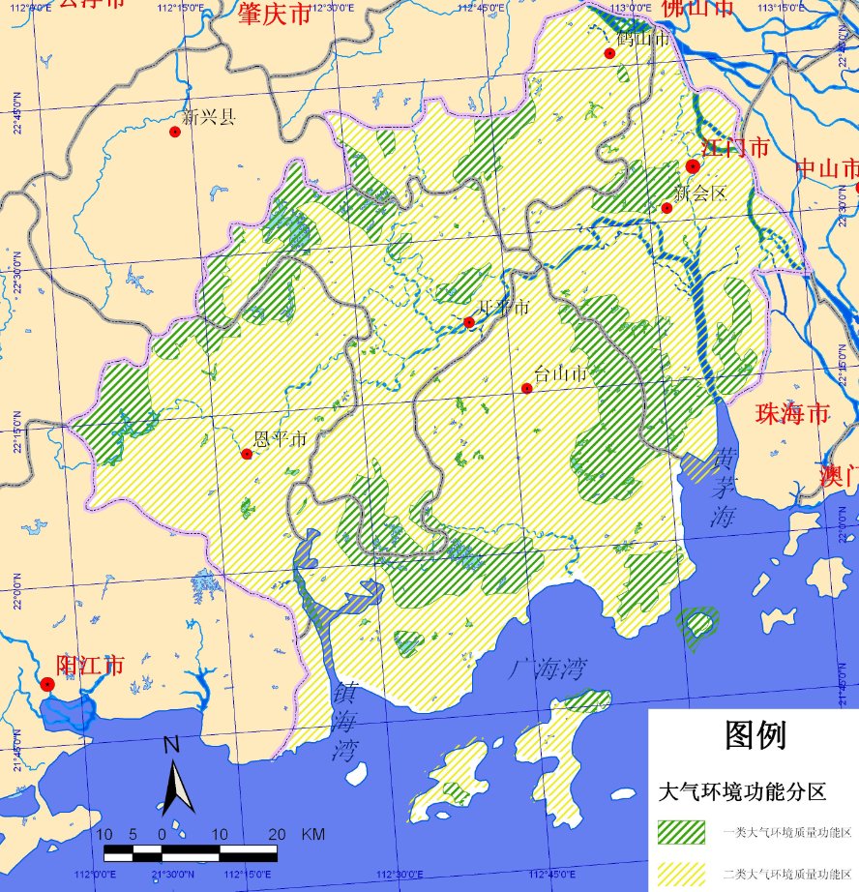
建设项目：二类

附图9 项目大气环境功能区划图
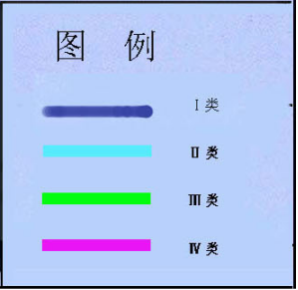
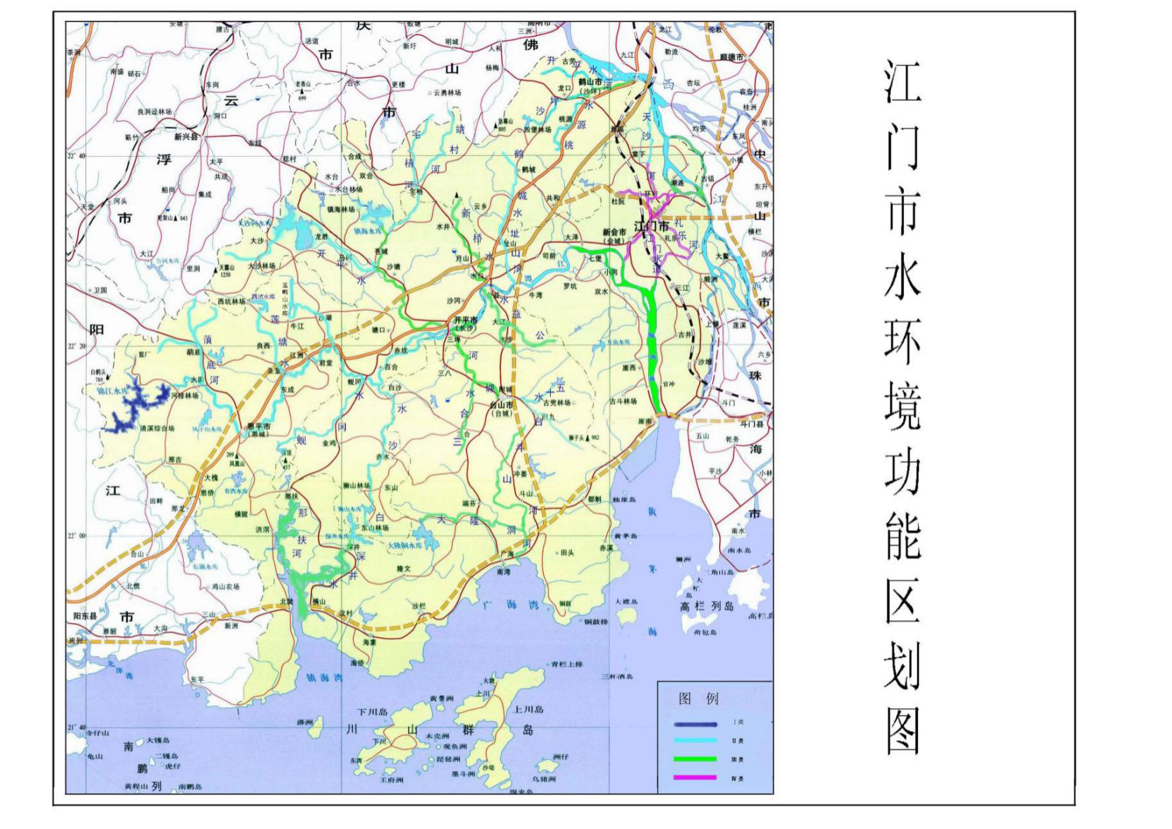
项目位置：Ⅱ类

附图10 项目水环境功能区划图
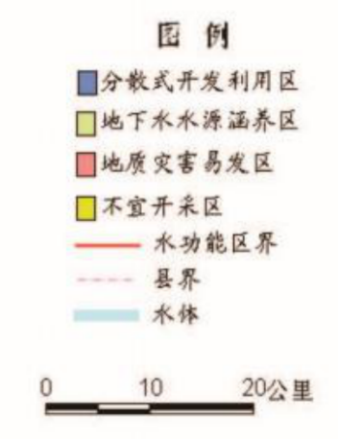
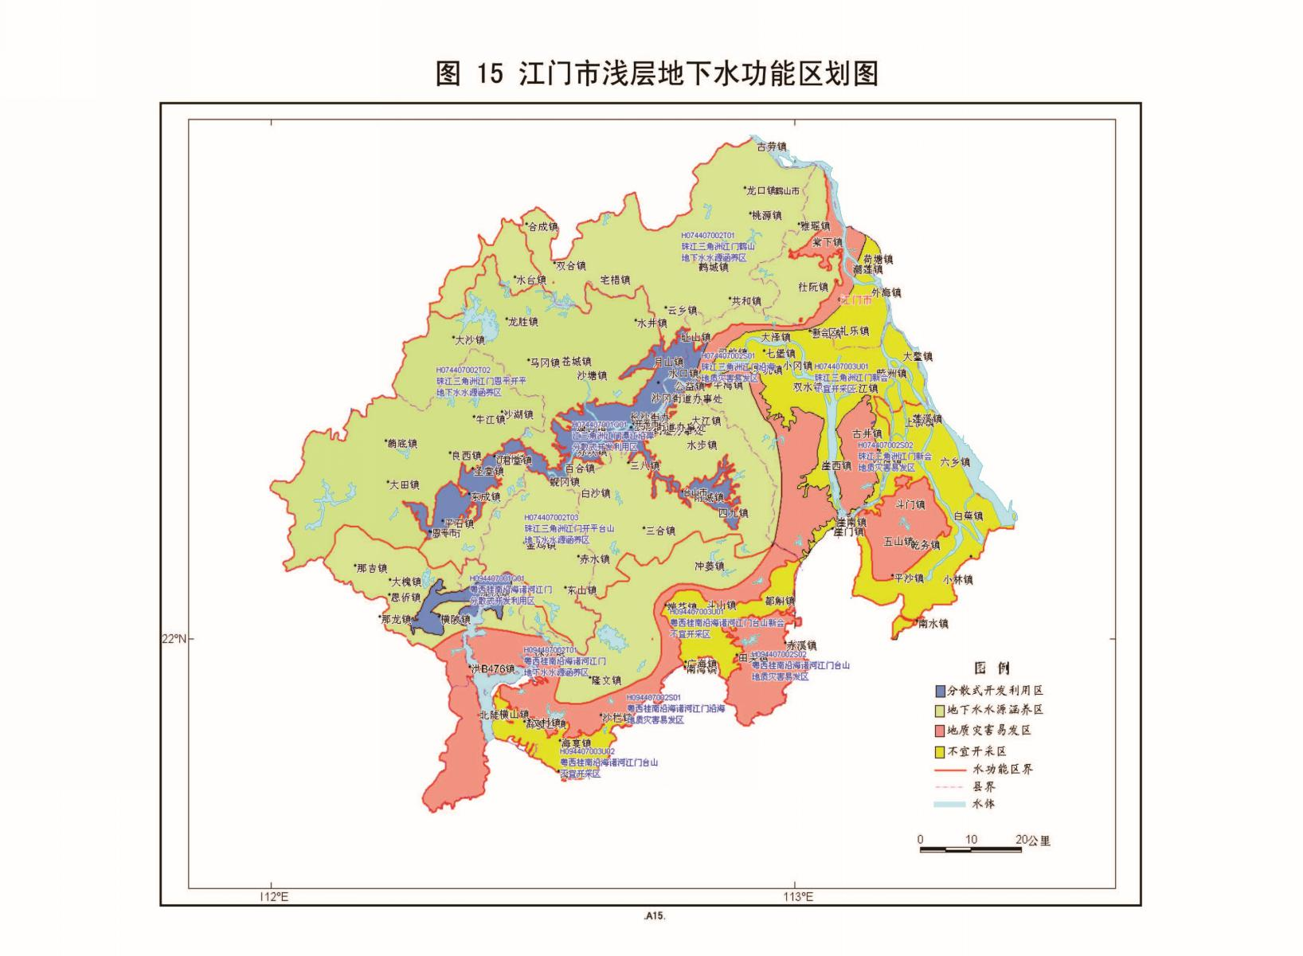
建设项目：分散式开发利用区

附图11 项目地下水功能区划图
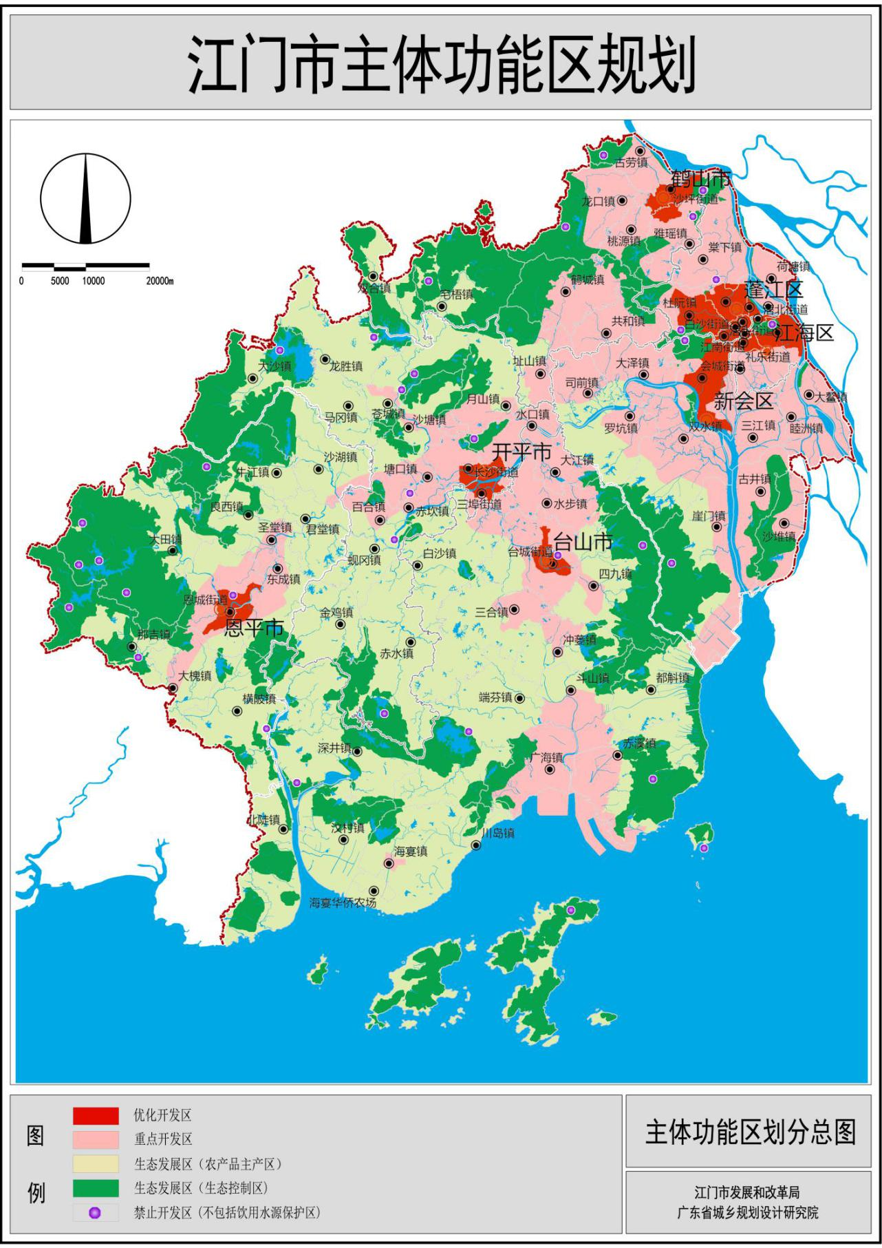
项目位置：
重点开发区

附图12 江门市主体功能区划图
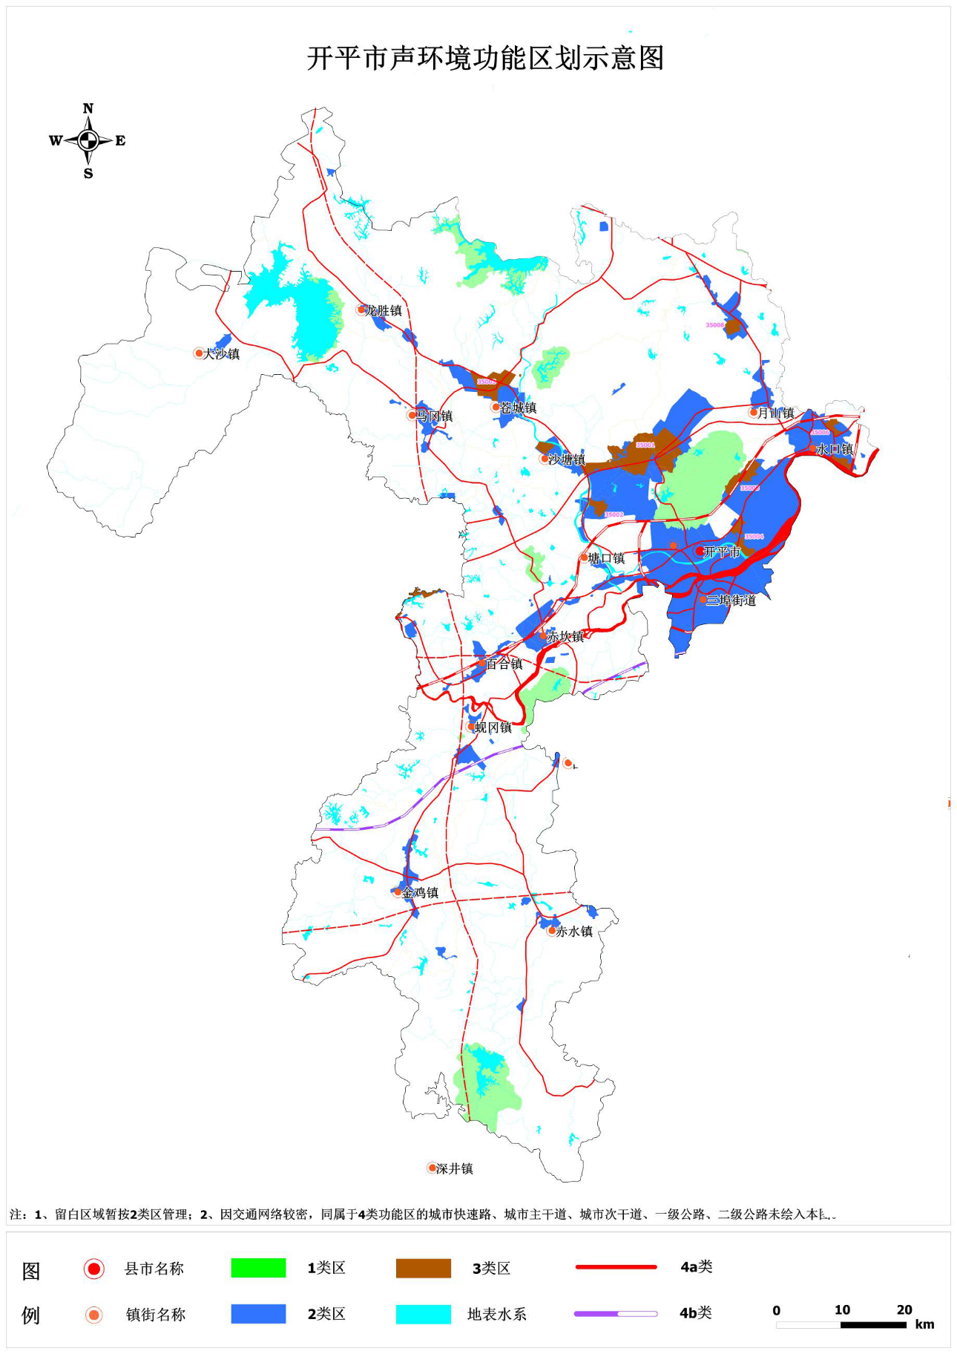
项目位置

附图13 项目声环境功能区划图

